广告点击率整合模型结构与维度详解
  - 从四张输入表到一条广告一个预测概率
广告 CTR 预测项目 资料整理日期 2026 年 11 月 4 日
这份文档解释最终提交所用的整套模型。它由多个神经网络、树模型、日级统计模型和条件融合规则共同组成。每个模块先给出一个判断，再按已经固定的连接方式合成最终点击率。
全文按实际计算路径组织。先看总图，再看输入怎样变成数值，接着拆开神经网络、树模型、用户日校正和分群融合。每张详图都标出输入、内部处理、输出维度以及采用的权重。

先读懂图里的维度
表 1 维度统一约定
符号 | 含义 | 2019 年 11 月 17 日的对应数量
N | 待预测的广告曝光行数 | 404,182
G | 用户和日期组成的组数 | 8,556
T | 任务和日期组成的组数 | 34,510
B | 一次送进网络的小批量行数 | 随预测批量变化
H | 应用历史变化事件组数 | 按事件定义动态生成

N × 401 的意思是有 N 条广告，每条有 401 个输入数；N × 1 就是每条广告输出一个数。G × 1 是每个用户每天一个数，要通过长度为 N 的组索引广播回广告行。图中的数字代表特征或向量的宽度，并不代表点击概率。
最终平台 AUC 0.81635 来自你的反馈。15 日和 16 日被反复用于开发，文末仅把它们作为开发集成绩说明。本次整理依据保存的源码与结构清单完成。

一 整合模型的完整输入输出
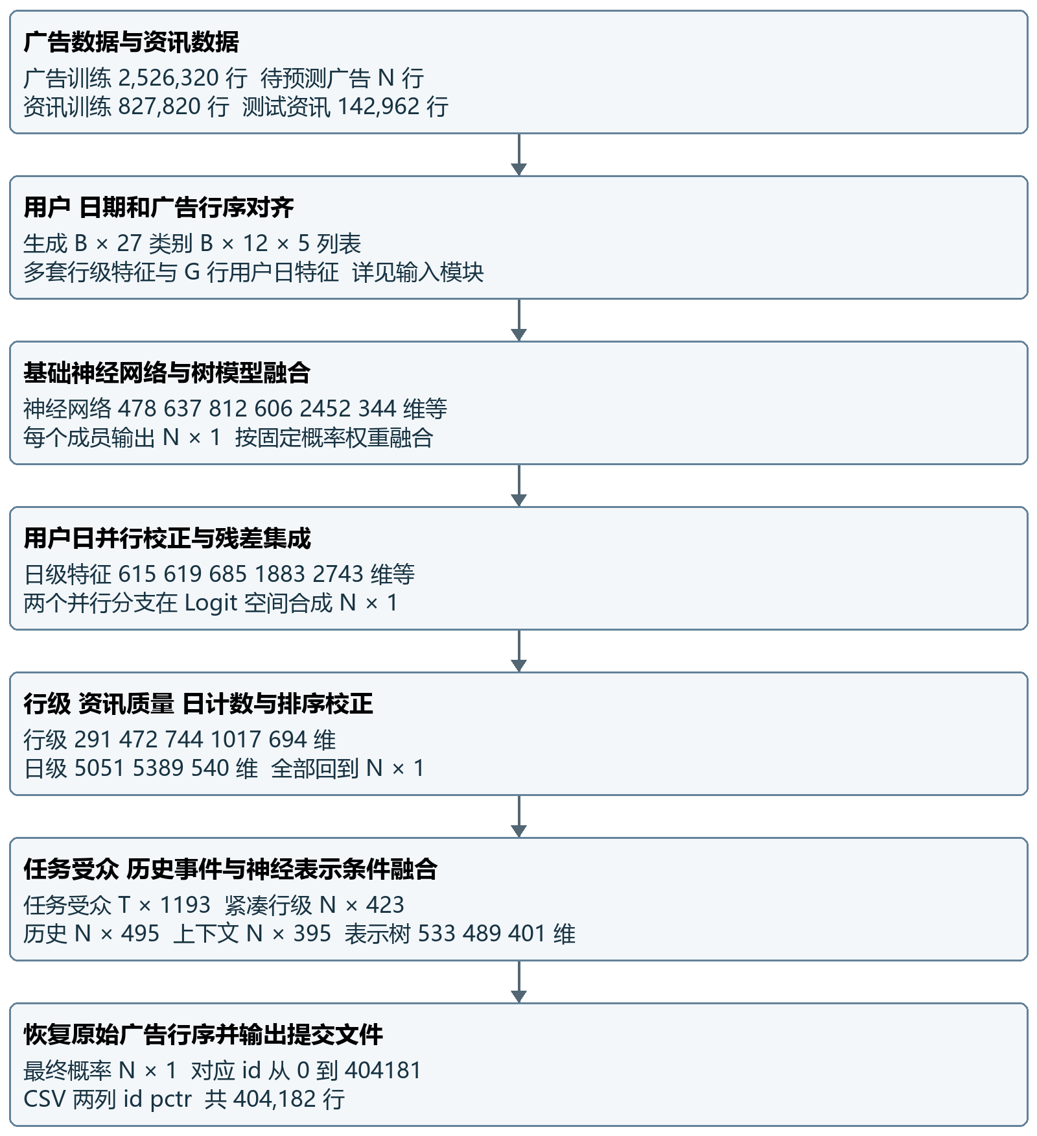
图 1 一 整合模型的完整输入输出
先把整套系统看成一条有分支的加工线。资料相同，模型看资料的方法不同：网络学习数字表示，树模型学习条件组合，日级模型判断用户这天整体活跃程度，排序模型决定同一用户更可能点哪条广告。
总图给出模块所在位置。后文每个模块都拆出自己的框图，图中写明实际数字宽度。多个分数都是 N × 1，因此可以逐行相加或融合；它们的输入特征宽度可以完全不同。

二 最终校正路径中的连接关系
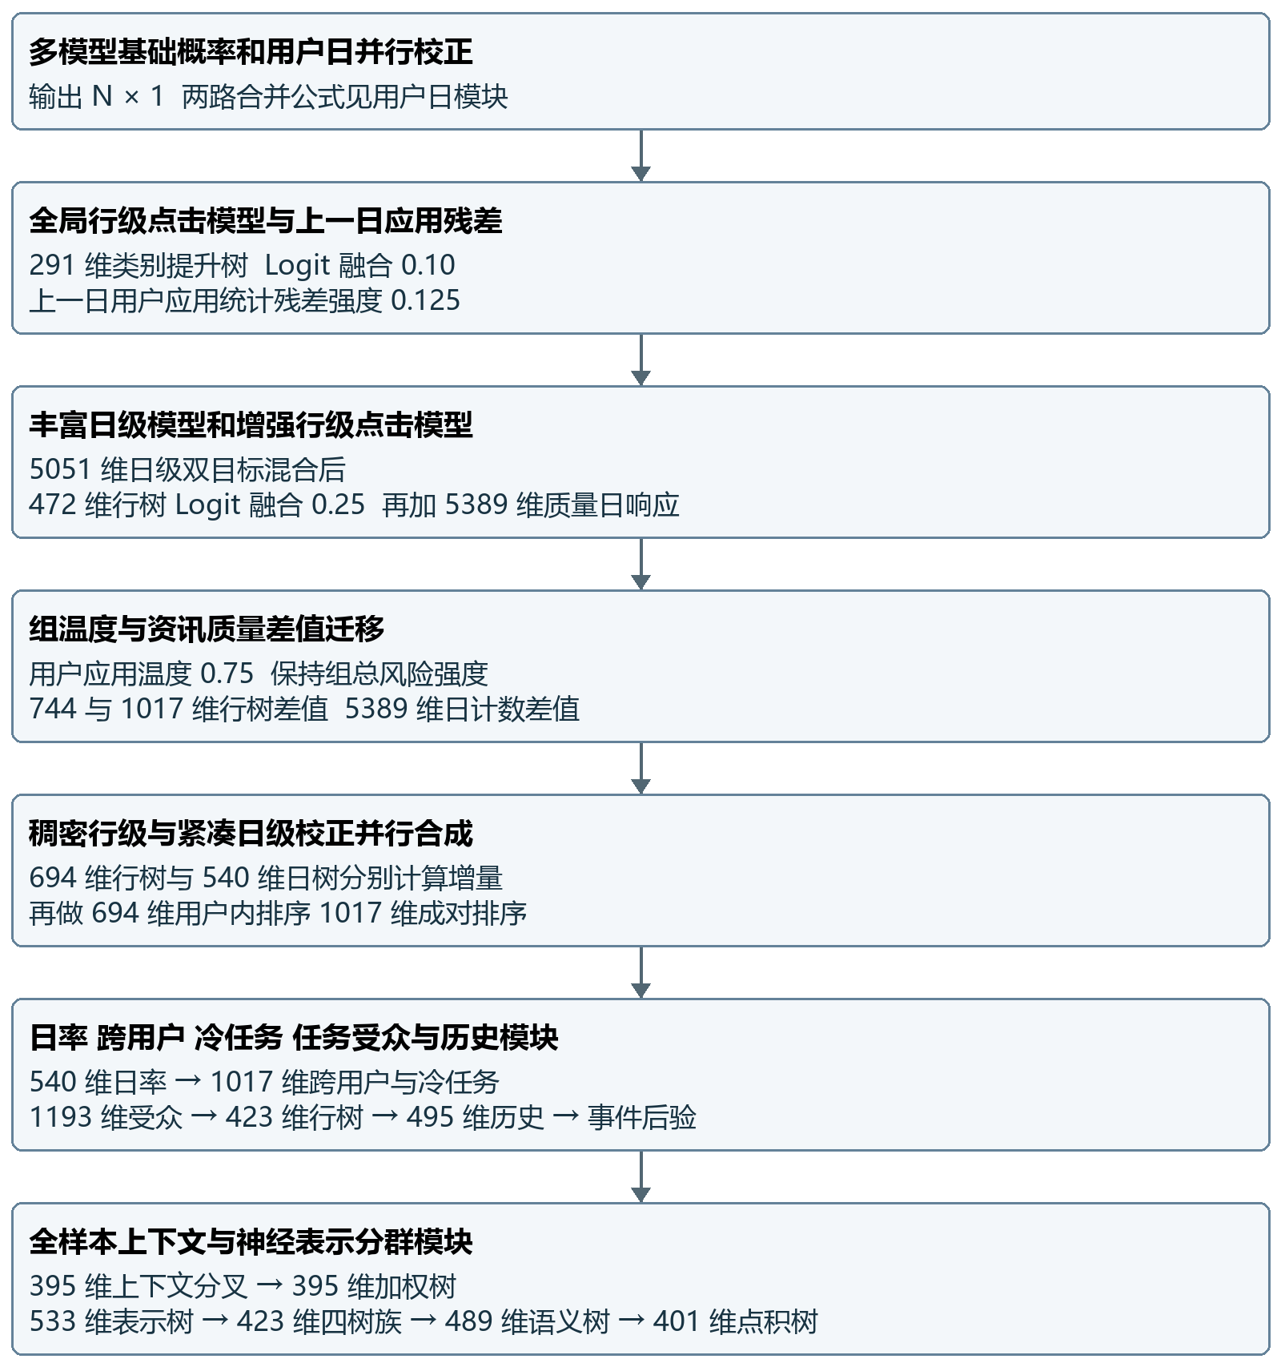
图 2 二 最终校正路径中的连接关系
这张图是索引图。后面会把其中的并行节点拆开画；总图上相邻的框表示处理阶段，不代表框内的成员必须一个接一个相乘。
最终结果继承每一项有效校正。恢复导出时曾重复保存的同一配方只算一次。报告用模块的功能名称定位计算，不再用文件夹的版本名称替代模型解释。

三 四张表怎样对齐成模型输入
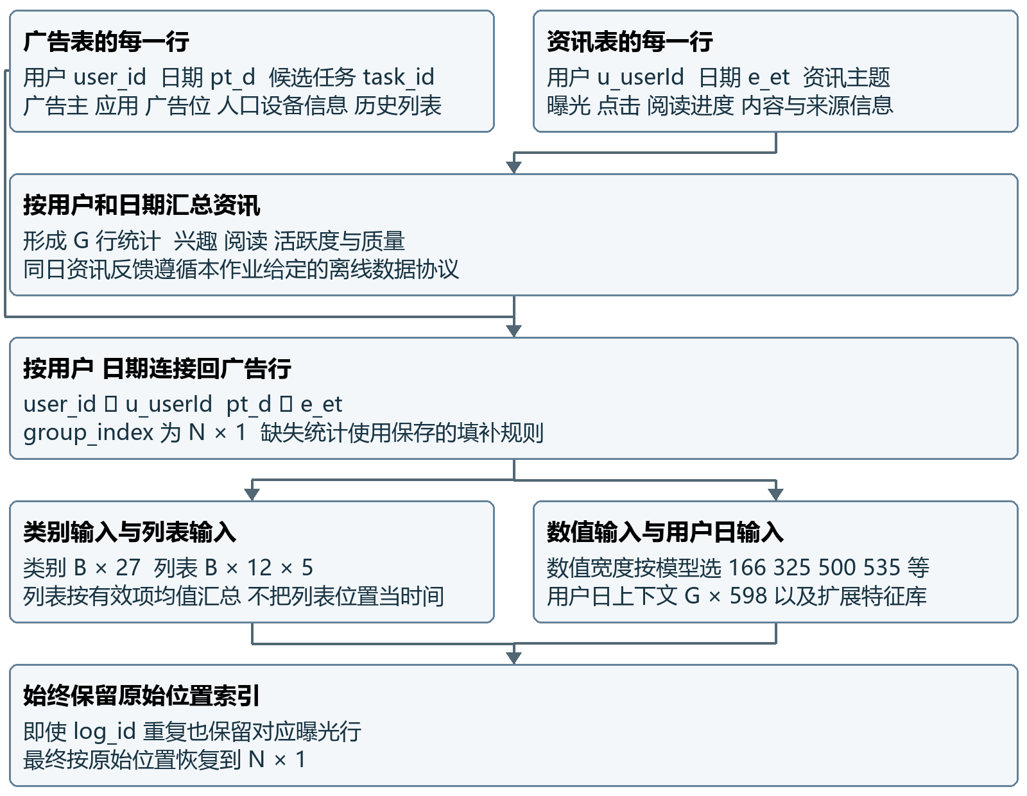
图 3 三 四张表怎样对齐成模型输入
同一个用户一天里可能看到很多条广告，也可能看过很多条资讯。先把资讯汇总成“这个用户这一天是什么状态”，再把这份状态复制给当天属于他的每条广告。这样连接不会把广告行数越连越多。
训练标签单独保存。预测日广告标签不进入特征；历史点击统计只读预测日以前的真实广告反馈。同日无标签广告曝光数和给定资讯反馈的使用条件与线上逐次预测并不相同。

四 类别和历史列表怎样变成三百一十二维
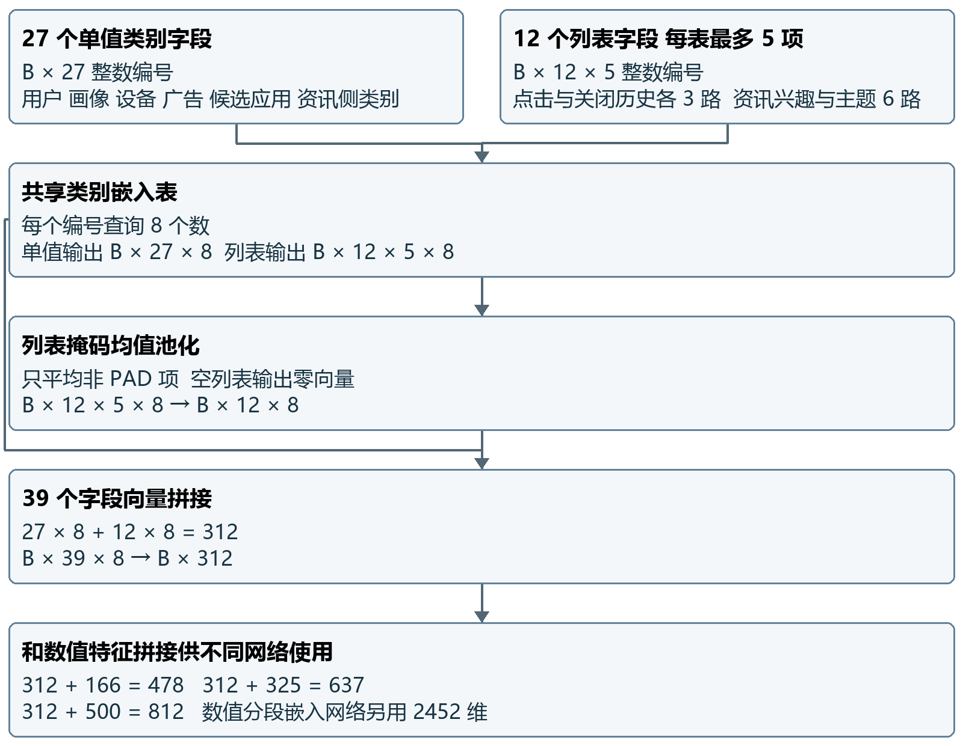
图 4 四 类别和历史列表怎样变成三百一十二维
嵌入表可以理解成一本“编号到数字描述”的字典。任务编号本身没有大小含义，把它查成 8 个可学习的数后，模型才能学出哪些任务的表现接近。相同实体类型的当前候选与历史项共用字典。
PAD 编号为 0，未知编号为 1。某些模型还把用户、任务和广告编号向量的读取范数限制为 0.2，减少只靠记住编号得到高分的倾向。均值池化保留总体兴趣，没有为五个位置添加时间先后含义。

五 输入字段和数值特征的具体组成
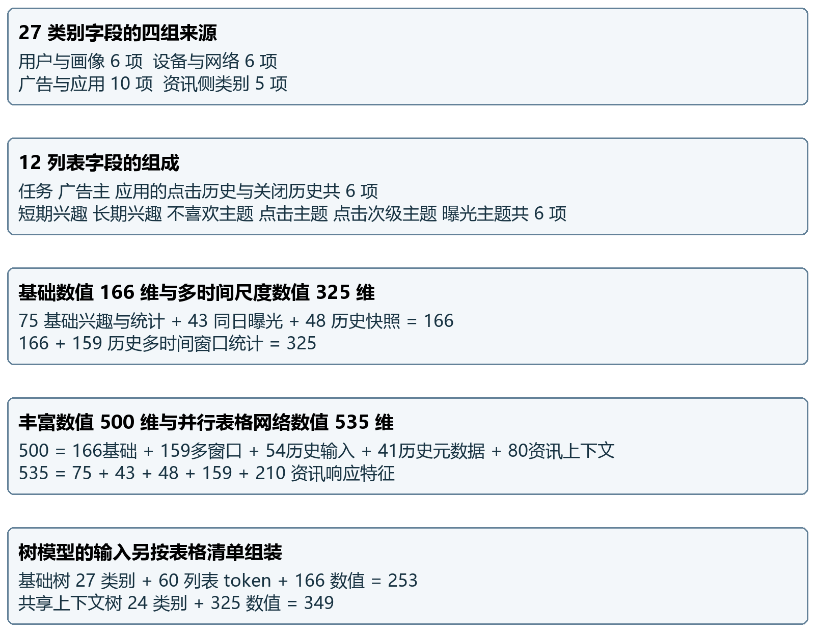
图 5 五 输入字段和数值特征的具体组成
27 个类别具体包括：用户编号、年龄、性别、居住地、城市、城市等级；设备系列与分组、设备型号与名称、屏幕尺寸、网络类型；任务、广告编号、创意类型、广告主、交互类型、广告位、推广应用、应用标签、二级分类、应用评分；刷新次数、资讯生命周期、手机价格档、浏览器生命周期、浏览器模式。
历史统计里常见的数包括曝光数、点击数、平滑点击率、候选是否出现在历史中、距离上次活跃的天数，以及相对个人过去状态的变化。500 维和 535 维来自两份实际特征清单，不能把它们理解成同一份向量截取前若干列。

六 有界编号深度交叉网络和基础树模型
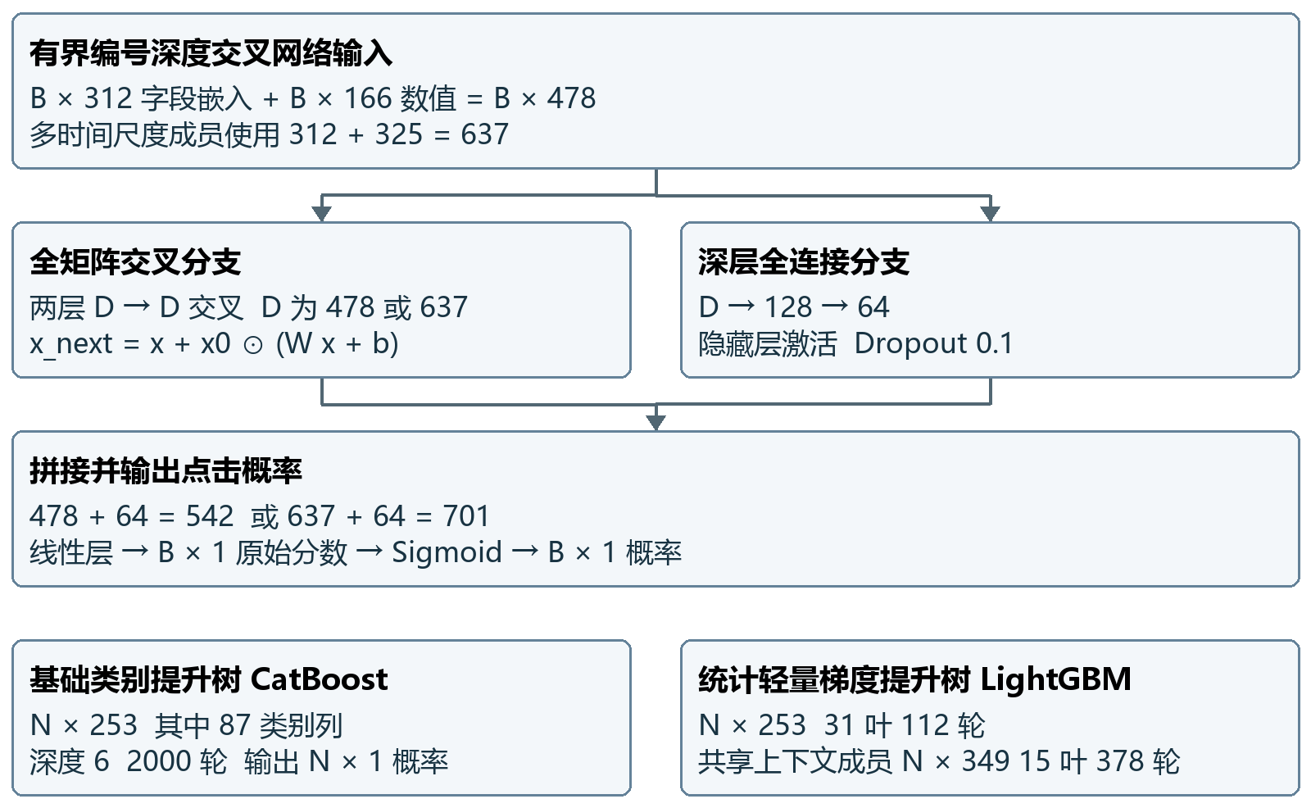
图 6 六 有界编号深度交叉网络和基础树模型
交叉分支显式学习“用户特征和广告特征合在一起会怎样”；深层分支逐步压缩和组合输入。两个分支并行读取同一个向量，最后拼在一起，不能把 128、64 再加回输入维度当成新的原始特征。
基础有界编号网络、多时间尺度网络和分组折外曝光网络是分别训练的成员。前者与曝光成员都使用 478 维网络输入，形状相同不等于权重相同。树模型不经过上述网络层，直接读取各自的表格特征。

七 字段门控与低秩多专家交叉网络
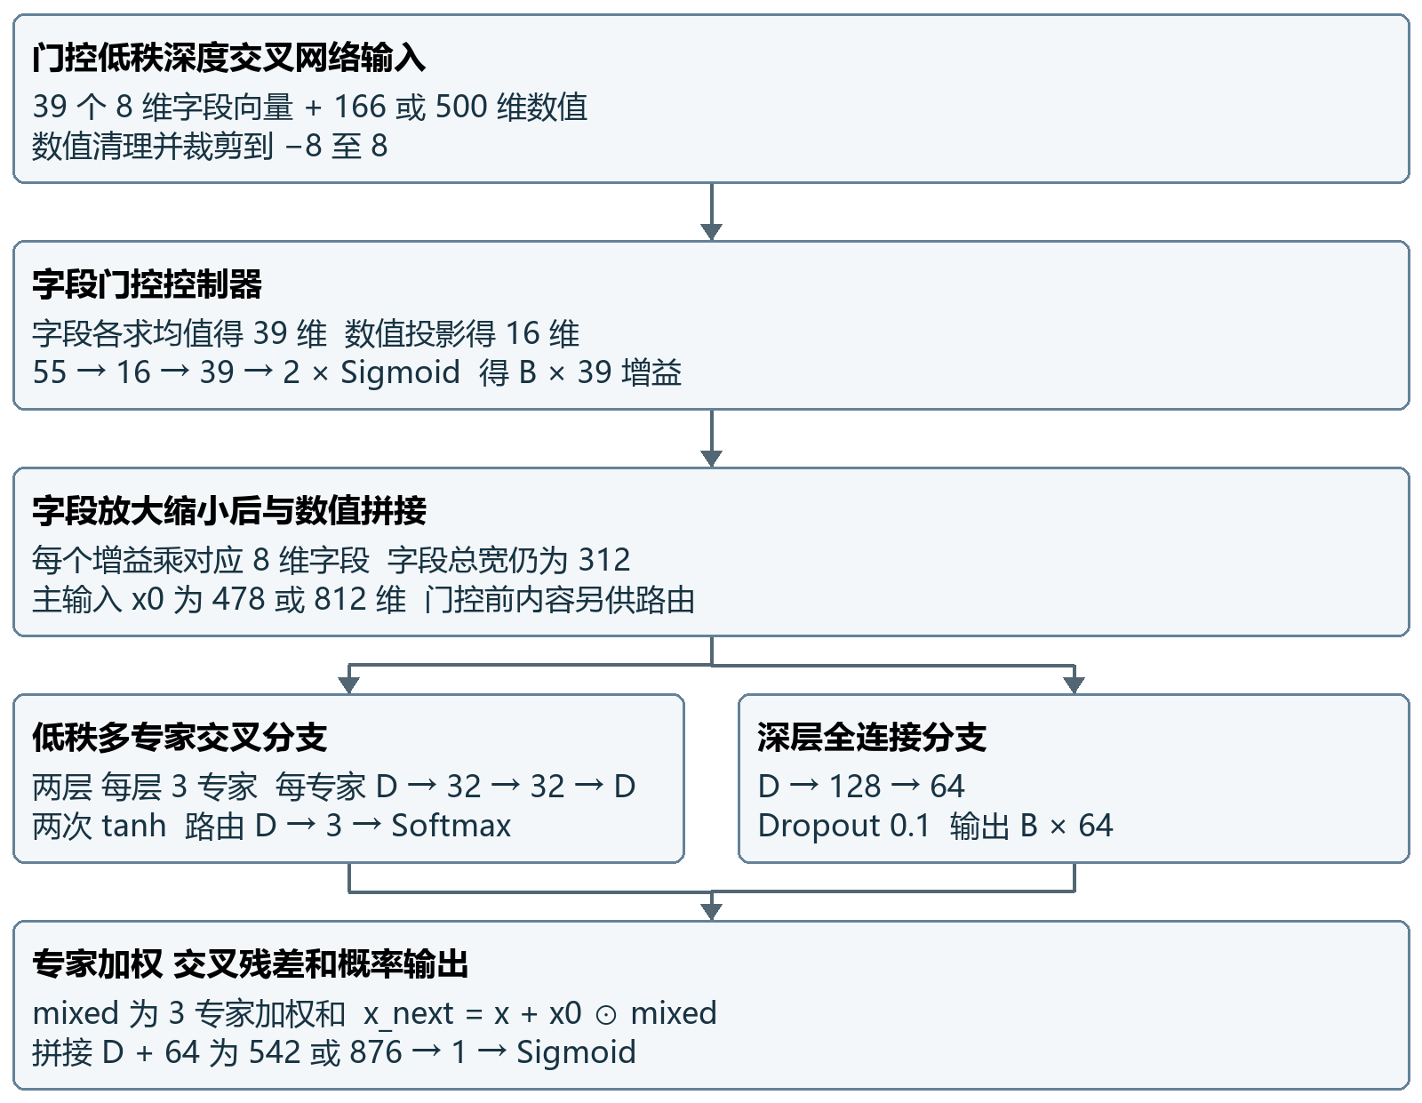
图 7 七 字段门控与低秩多专家交叉网络
门控像给每类资料分配音量：当日资讯状态会影响模型更看重哪类字段。39 个增益分别作用于 39 个字段，不会删掉字段，也不会把 312 维变成 39 维。
每个交叉专家先把大向量压成 32 维，再做一次 32 维变换，最后展开回原宽度。三个专家的比例由门控前的原始内容决定。166 数值成员用于日状态保护网络；500 数值成员作为丰富历史网络独立参加融合。

八 用户日状态保护网络的完整结构
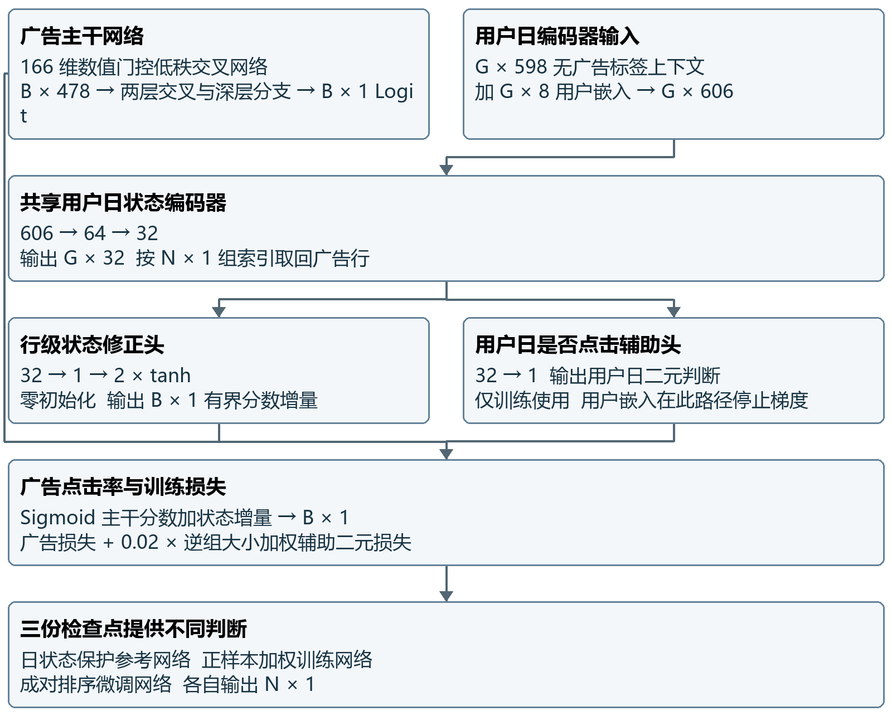
图 8 八 用户日状态保护网络的完整结构
日级分支先理解“这个用户今天整体上想不想互动”，再给每条广告一个最多正负 2 的原始分数调整。G 行状态通过组索引送给 N 条广告，而不是把用户日数当成广告条数。
辅助任务用来帮助学好 32 维状态，不是预测时额外提供一个真实点击答案。辅助路径停止用户嵌入梯度，主干与日级头分别做梯度裁剪，裁剪范数为 5。三份检查点结构同类，训练目标和保存权重不同。

九 分段数值嵌入并行表格神经网络
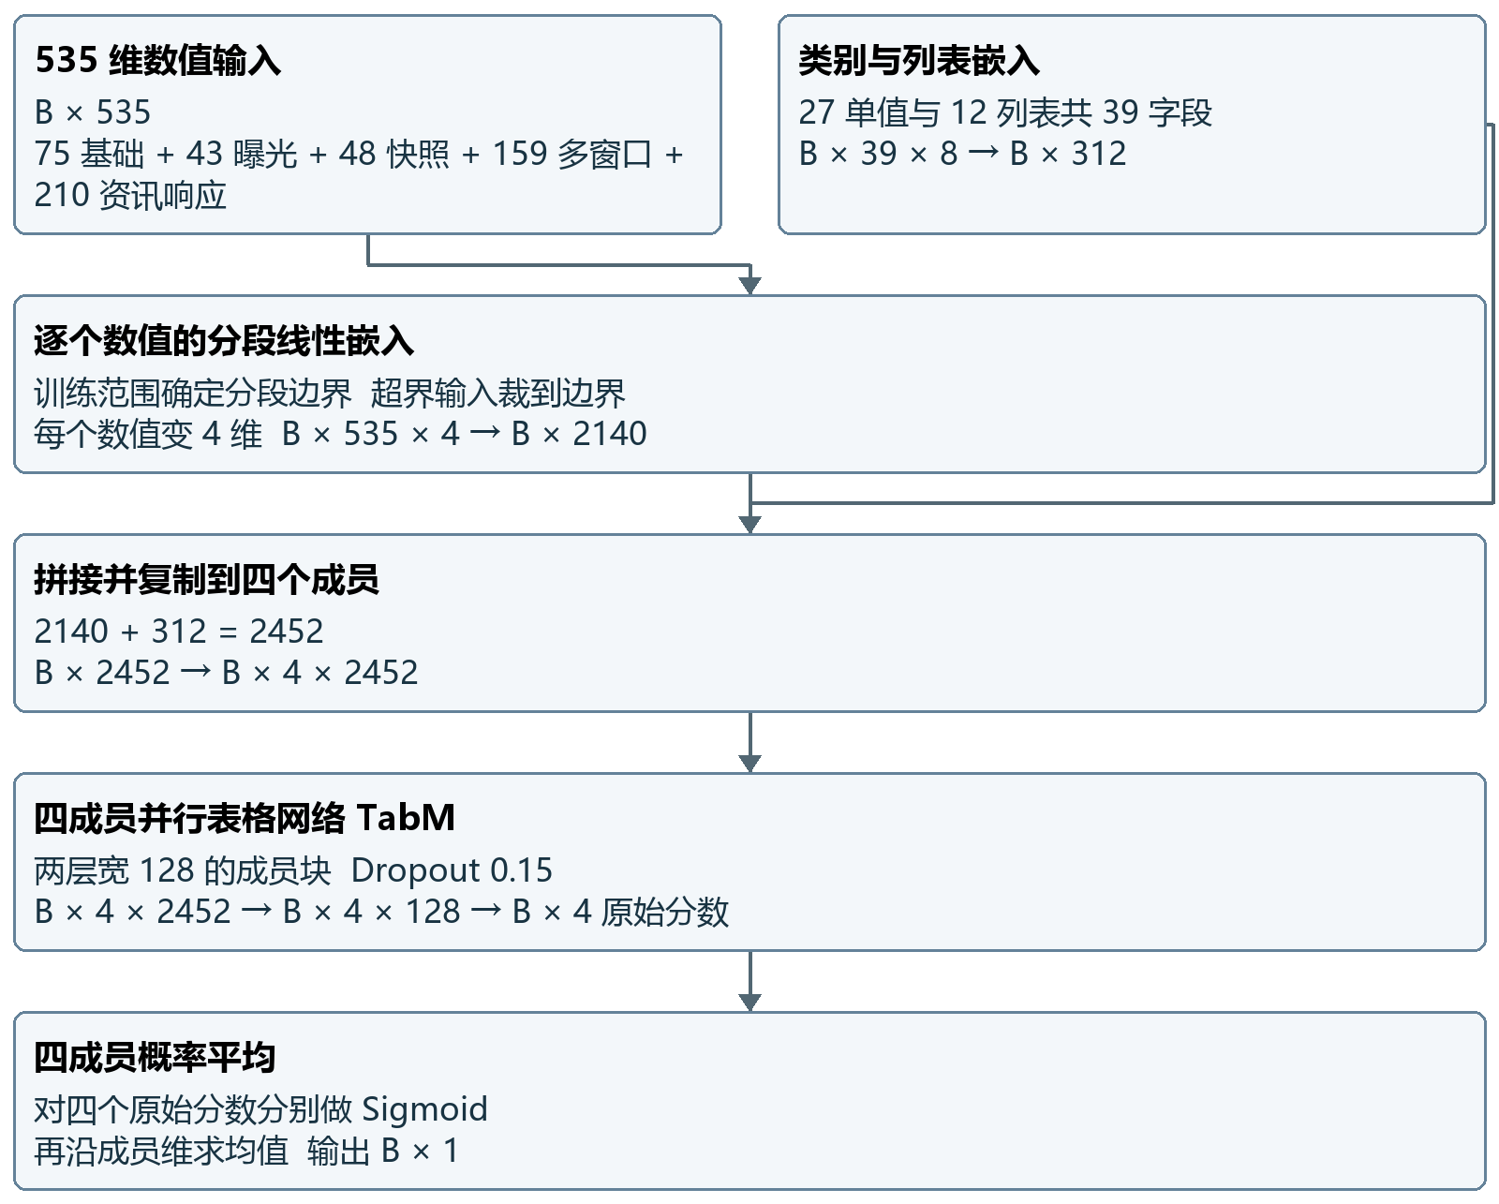
图 9 九 分段数值嵌入并行表格神经网络
一个数值直接输入网络时只有一个数。分段线性嵌入先描述它落在哪个区间、在区间内处在什么位置，再转换成 4 个数。这让模型更容易学习非线性数值关系。
四个成员共享并行计算形式，同时保留各自的成员参数。最终采用“各自转概率后平均”，因此不能改写成“先平均原始分数再转概率”。类别嵌入 312 维也要与 2140 维数值表示一起进入网络。

十 用户日总强度分配网络的内部表示
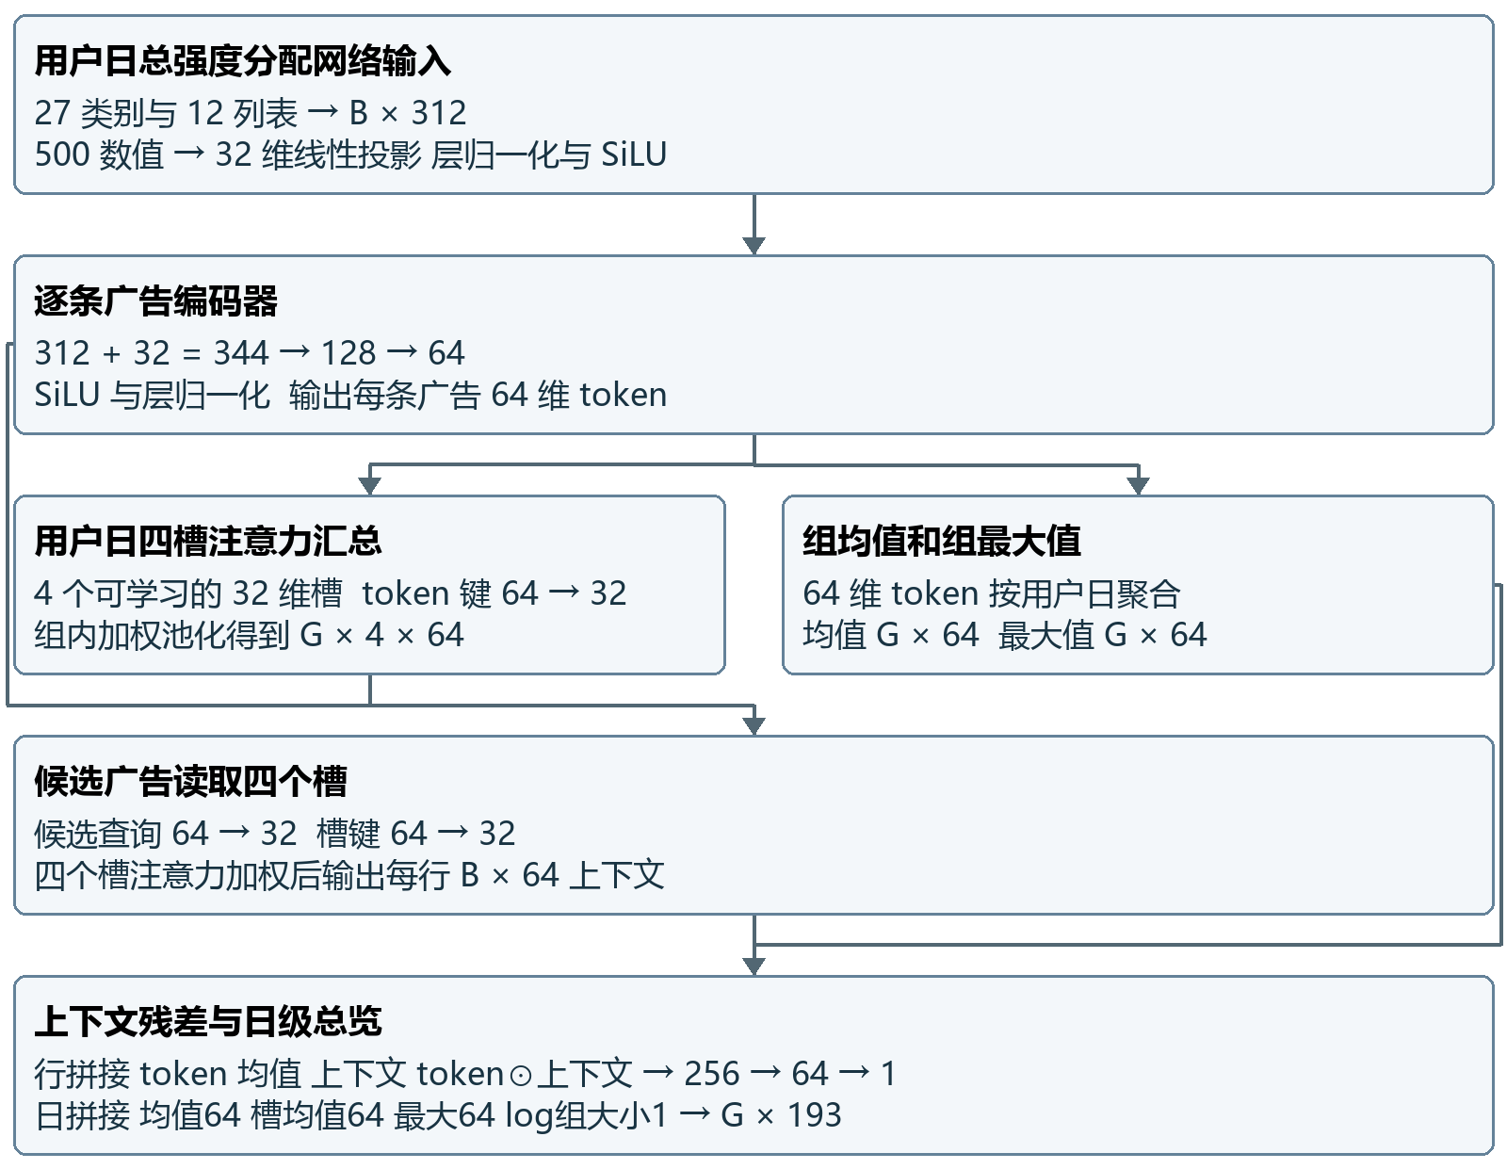
图 10 十 用户日总强度分配网络的内部表示
这个网络先把用户今天看到的广告放在一起看。四个槽可以理解为四份可学习的摘要；某条广告再根据自身特征，从四份摘要中取出相关的信息。槽不是四个真实人工类别。
行级 256 维来自四份各 64 维的内容；日级 193 维来自三份各 64 维的摘要再加一个组大小。两种维度分别服务于广告排序和用户日总点击强度。

十一 总强度怎样分配回每一条广告
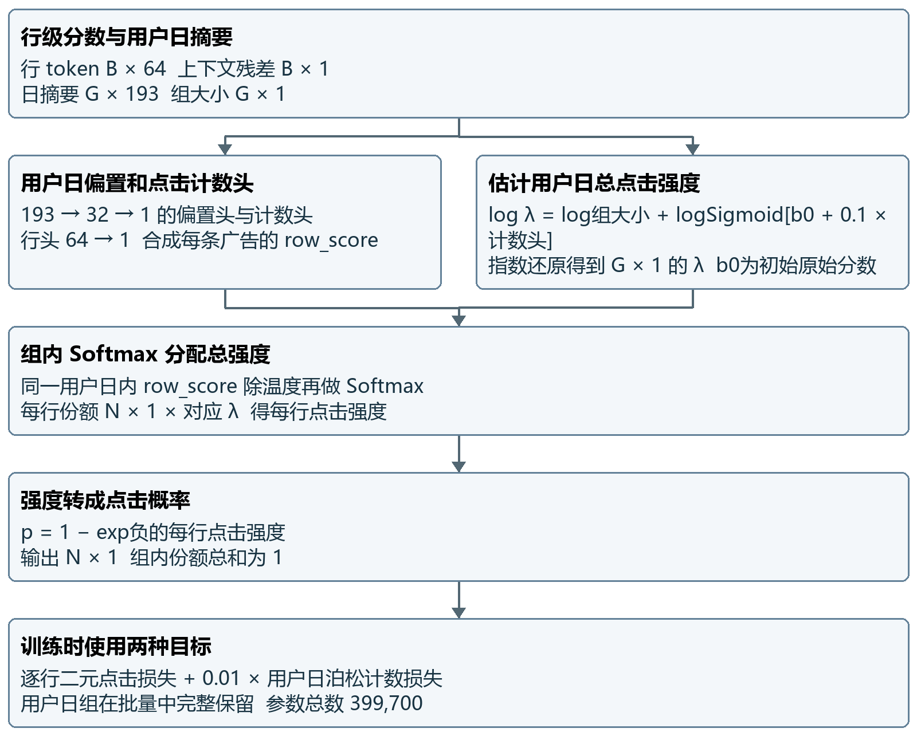
图 11 十一 总强度怎样分配回每一条广告
它先估计用户今天可能产生多大点击总量，再决定哪些广告分到更多份额。这样既考虑“一天整体点多少”，也考虑“这一天更偏向哪条广告”。
λ 是非负强度，数值可以超过 1；最终 p 才是 0 到 1 之间的概率。训练时必须保留完整用户日组，否则组内 Softmax 会在残缺的广告集合上错误分配总量。

十二 基础成员的全部融合权重
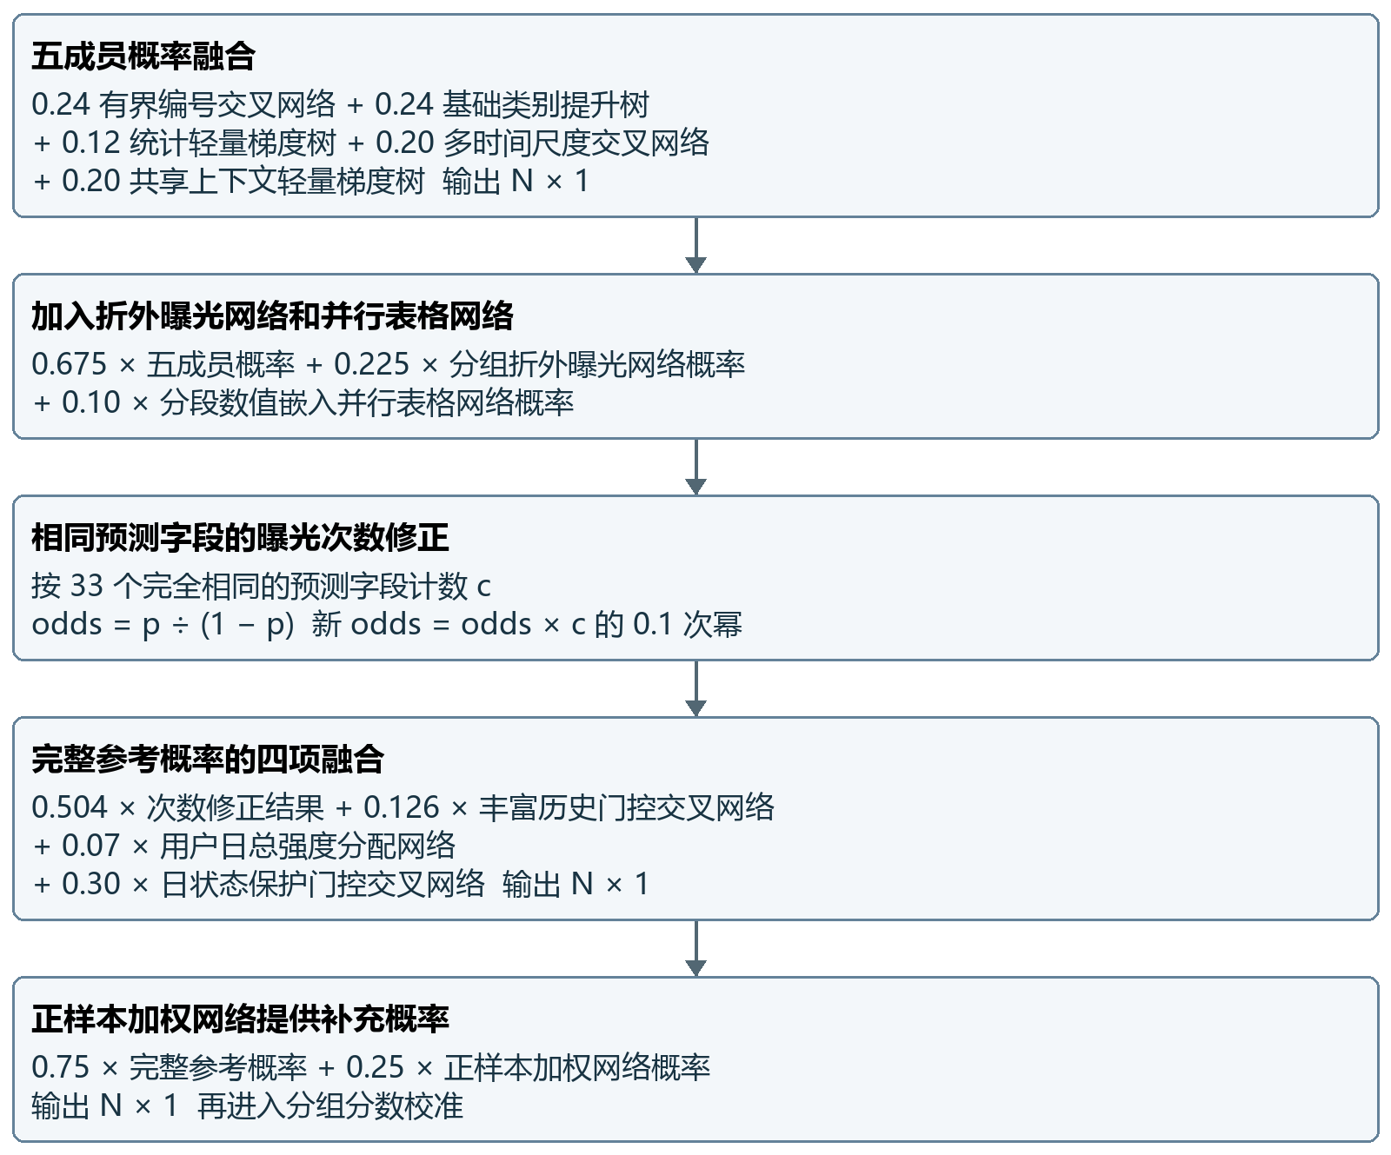
图 12 十二 基础成员的全部融合权重
前两层和四项完整参考融合都直接平均概率；次数修正在赔率空间完成。权重已经合并成最终有效成员，因此不用把被日状态保护成员替换掉的旧权重再算一次。
分组折外曝光成员使用训练时避免组内目标泄漏的曝光统计方案；它和基础有界编号网络分别训练。相同字段计数只改分数，不会合并或删除重复曝光行。各项加权后始终是一条广告一个概率。

十三 分组分数校准与用户日特征库
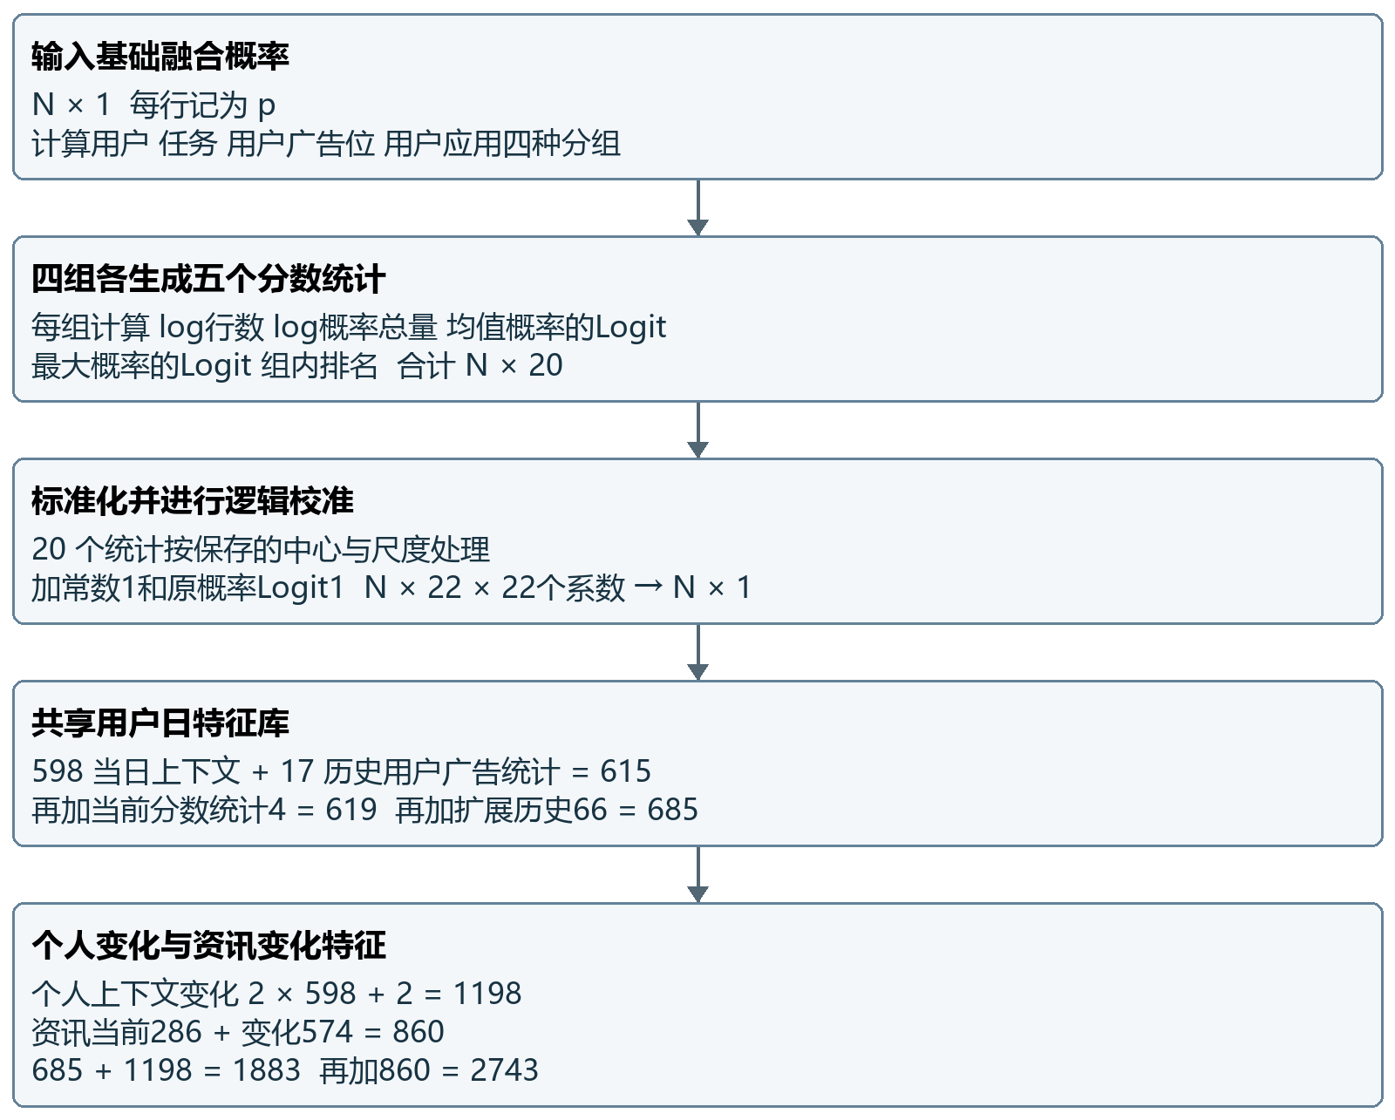
图 13 十三 分组分数校准与用户日特征库
校准不是重新读取点击答案，而是利用已预测出的分数在不同组里的分布，修正过高或过低的分数。20 维统计之外还要保留原始 Logit 和常数项，所以实际线性输入是 22 维。
598 维是用户当天可观测上下文，17 维是过去广告活跃与点击习惯，66 维是更丰富的历史统计。1198 维同时描述相对上一次和相对个人历史均值的变化，并加两个历史可用性标记。

用户日两条并行路径总图
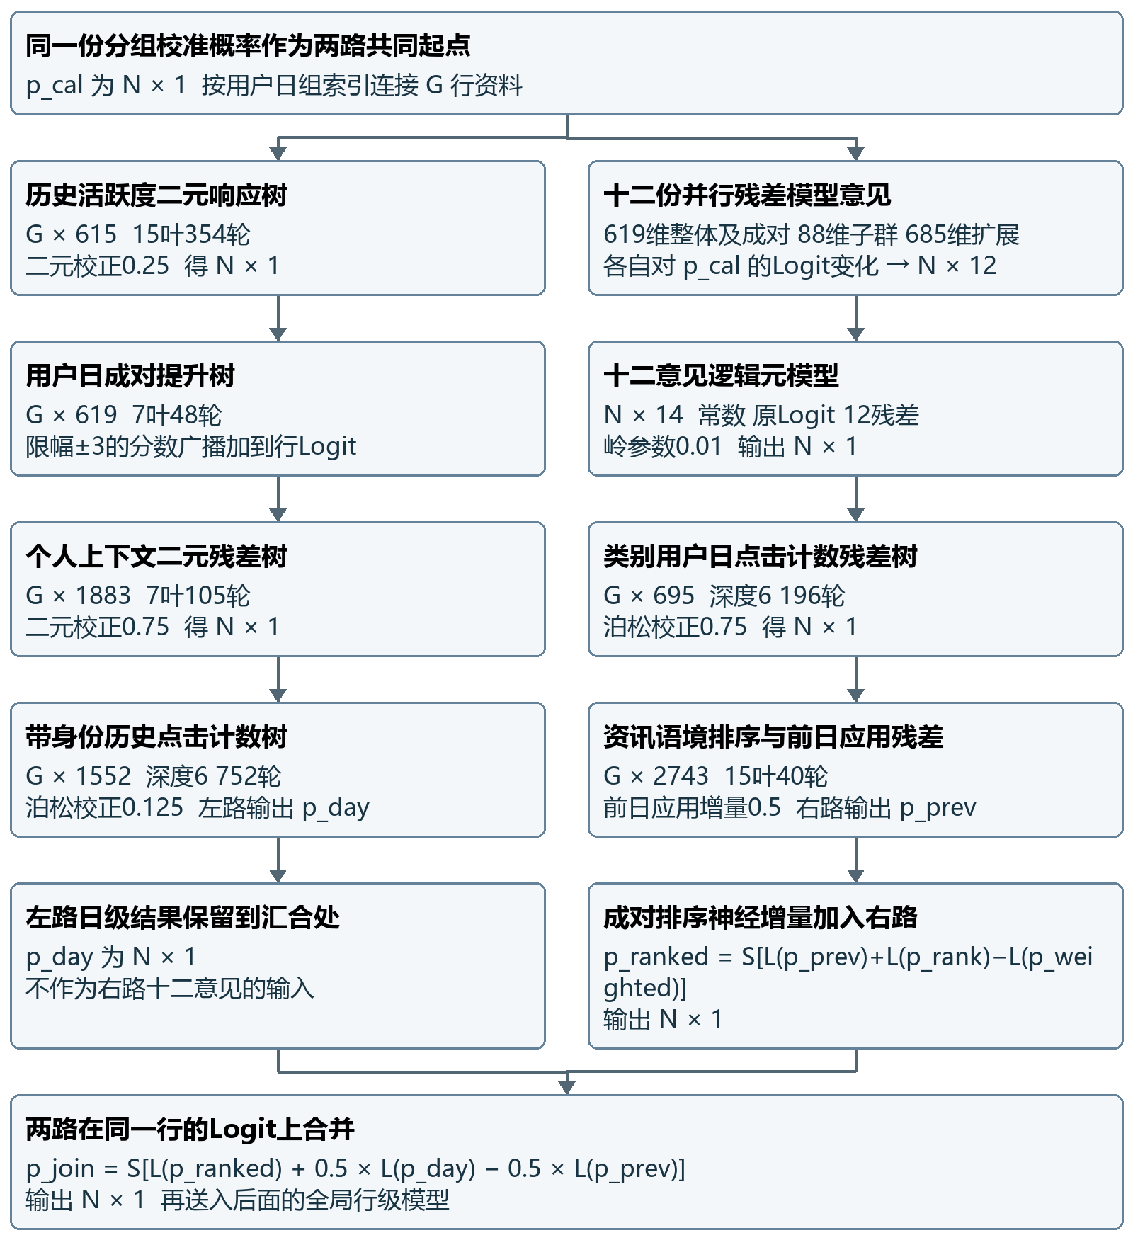
图 14 用户日两条并行路径总图
沿左列和右列各自向下读，到最下方才汇合。每个节点的内部运算见随后的模块详图。右路十二份意见之间也各自独立，下一页组校正公式说明 G 行预测如何回写为 N 行概率。

十四 用户日模型怎样修正广告行
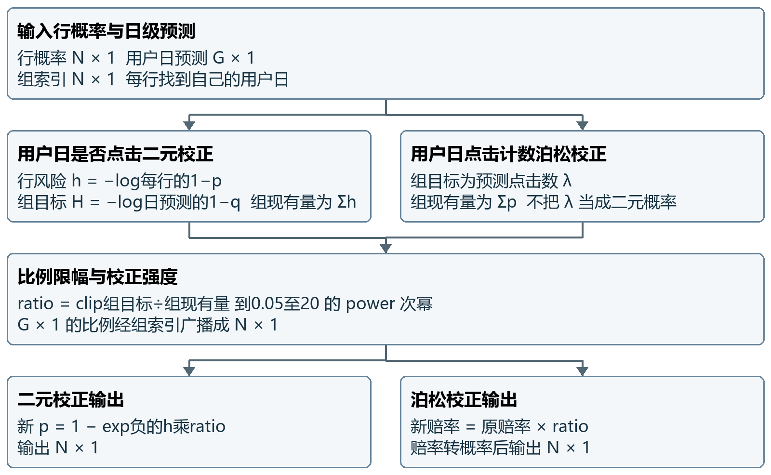
图 15 十四 用户日模型怎样修正广告行
二元日模型判断“用户这天会不会至少点一次”，泊松日模型预测“用户这天大概点几次”。两者含义不同，所以回写到行概率的公式也不同，不能统一写成概率相乘。
power 控制采纳日级模型的力度，例如 0.125 表示只采用较弱的比例修正。比例还会限幅，避免某个日级预测让整组广告分数极端变化。后文写“二元校正”或“泊松校正”时，都使用这张图中的对应运算。

十五 用户日并行系统的状态校正分支
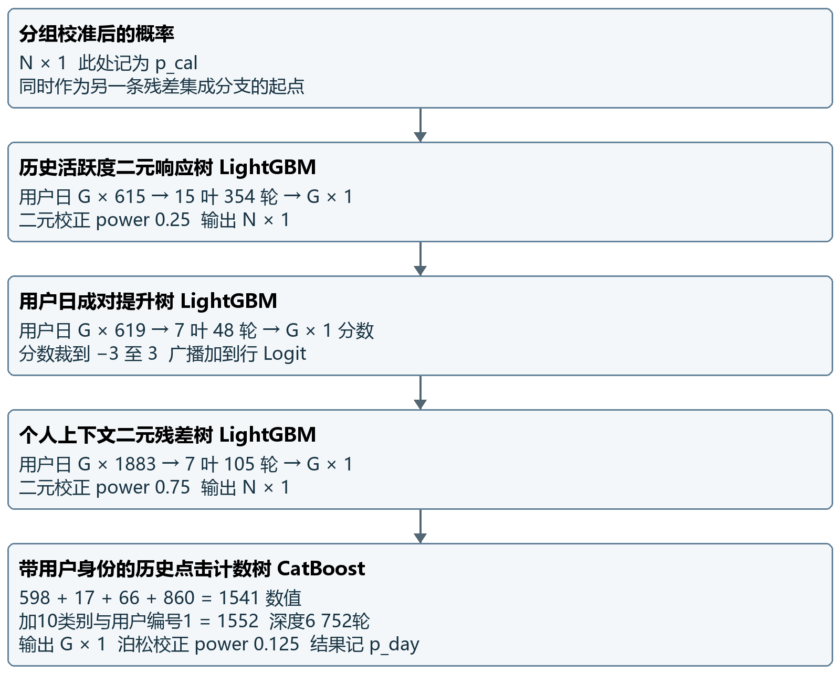
图 16 十五 用户日并行系统的状态校正分支
这条分支先根据过去活跃习惯调用户当天的总体分数，再根据个人状态变化和资讯上下文继续修正。图里的输入以用户日为单位，最后每一步都广播回广告行，因此结果仍是 N 行。
p_day 会留到并行分支的汇合处使用。它不会先喂进下面的十二意见集成；后者重新从 p_cal 出发。当前分数统计列也会按每一步实际使用的起点重新计算。

十六 十二份残差意见的真实组成
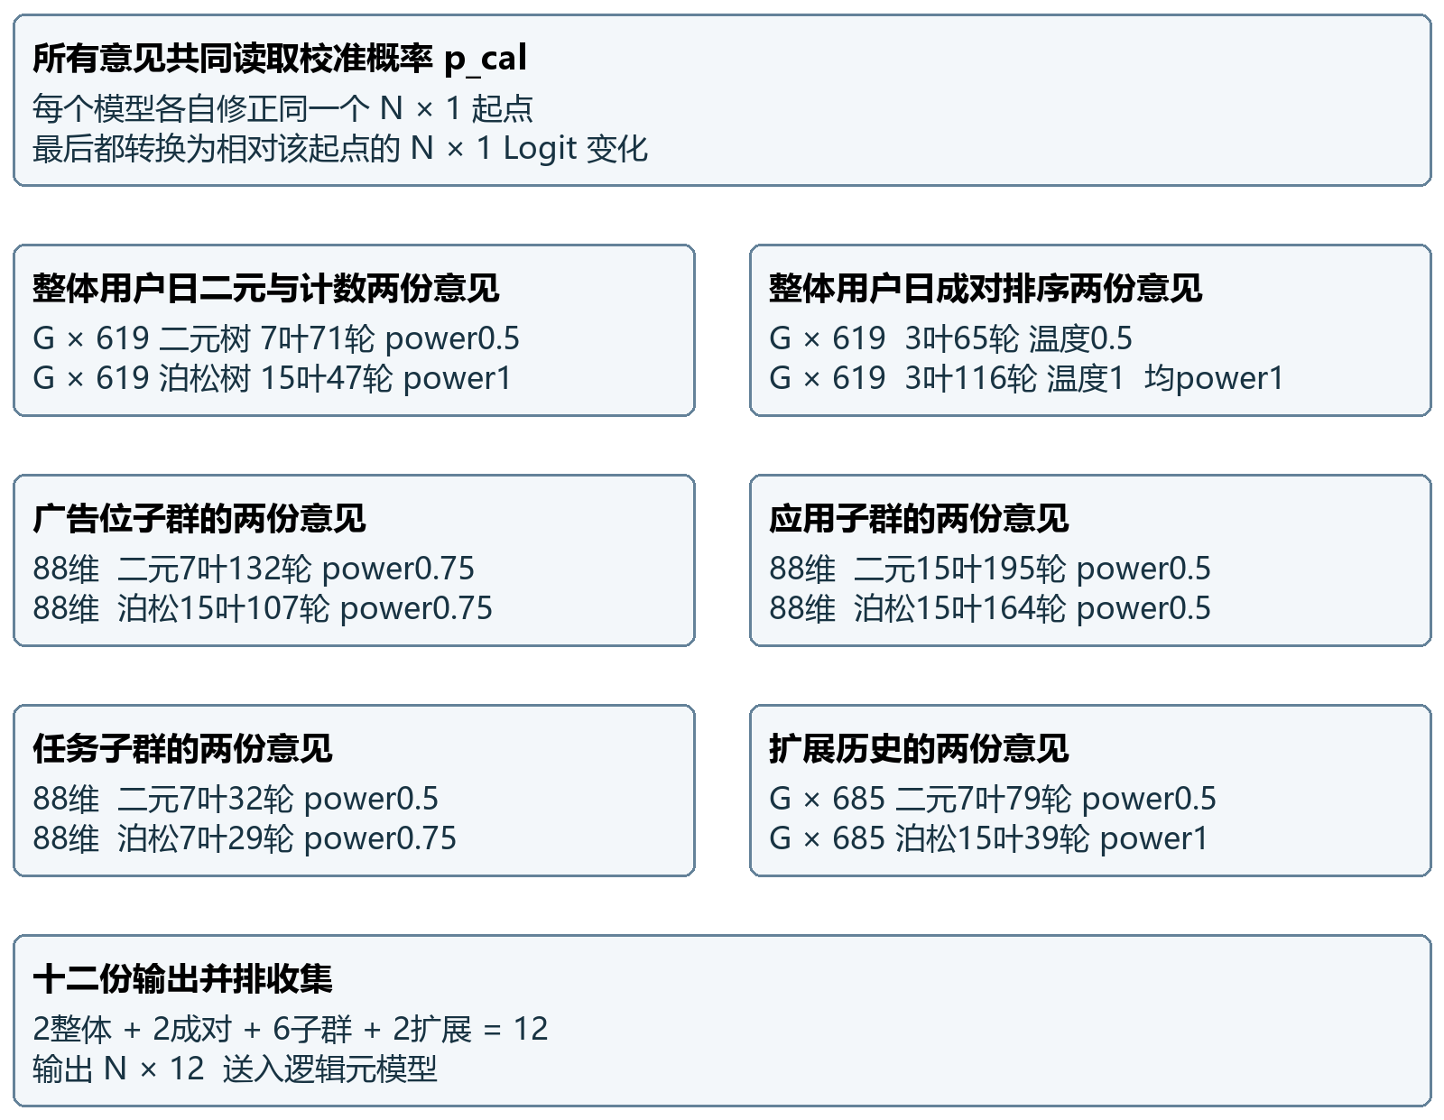
图 17 十六 十二份残差意见的真实组成
十二份意见是并行产生的，不是前一棵树的结果再送进下一棵树。整体日模型看一天的总状态，子群模型把一天再按广告位、应用或任务细分，处理同一个用户面对不同对象的区别。
每个子群输入 88 维，由 80 个选定参考上下文、4 个当前分数统计、3 个额外统计和 1 个子群类别组成。不同子群的组数可以不同，广播后仍都是 N × 1。图中六组意见并列展示，彼此没有顺序连接。温度属于相应成对模型的训练设定。

十七 十二意见集成与两路结果怎样合并
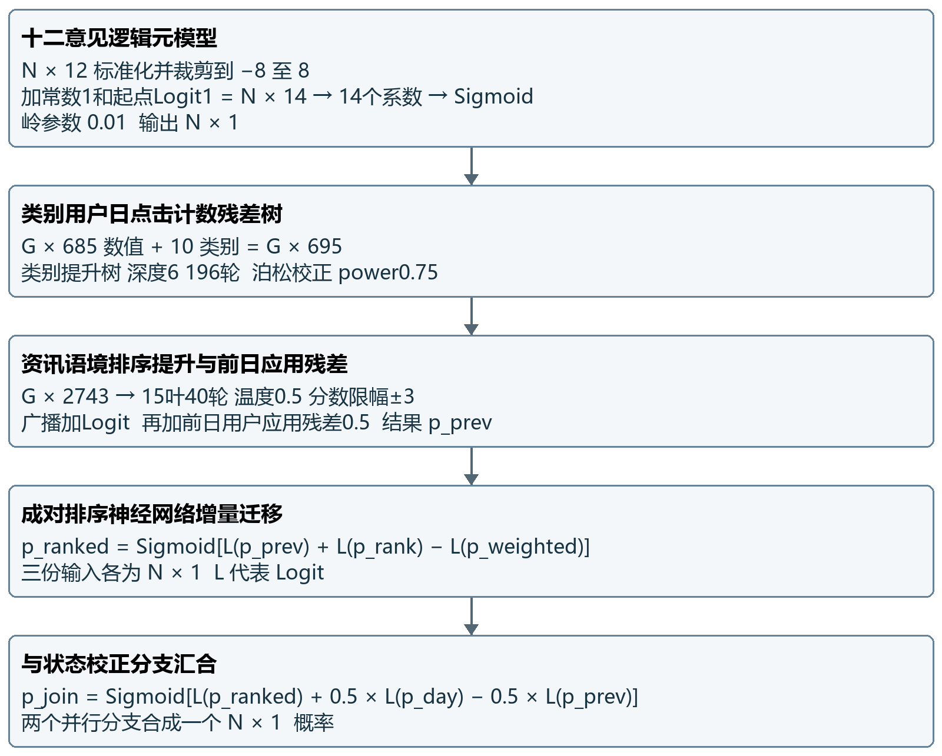
图 18 十七 十二意见集成与两路结果怎样合并
元模型学习怎样组合十二份意见。0.01 是控制系数大小的岭参数，不能当成“只融合 1%”的概率权重。元模型实际读取 14 个数，不是只有 12 个残差。
p_rank 和 p_weighted 来自日状态网络的排序微调与正样本加权检查点。先迁移这两者的 Logit 差值，再加入状态分支相对 p_prev 的一半差值。公式保留了真实的并行关系，避免把同一条修正算两遍。

十八 全局行级和丰富日级的联合校正
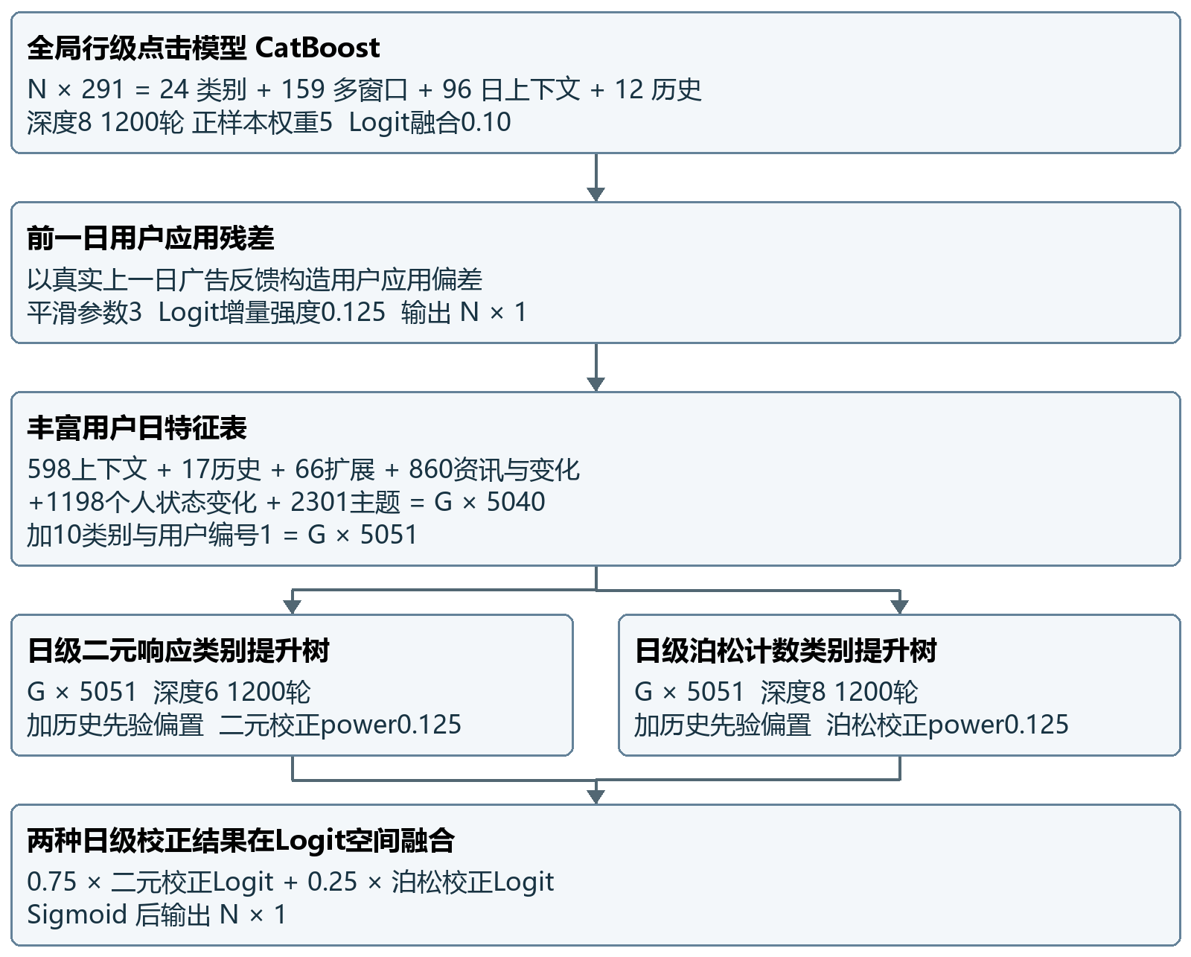
图 19 十八 全局行级和丰富日级的联合校正
291 维行模型同时看当前广告和用户日摘要，可以直接区分同一用户看到的不同广告。两个日模型则各自从相同的行概率起点出发，根据整天状态做不同含义的校正，再用四分之一权重采纳计数分支。
正样本加权的行树输出先做相应训练偏置还原；其分数不能直接当作未经校正的真实概率。日模型的先验来自此前真实广告点击总量和组大小，使少量点击日的数据更稳定。

十九 增强行级输入和资讯质量日响应
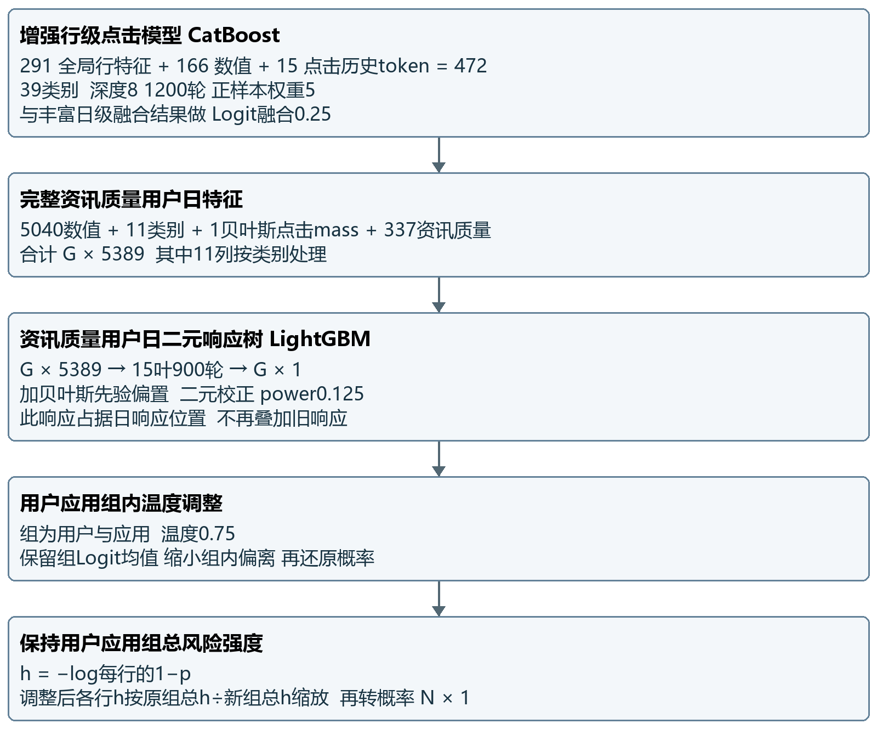
图 20 十九 增强行级输入和资讯质量日响应
472 维里新增的 15 个 token，来自三类点击历史，每类最多五个编号。它们作为树的离散输入，与神经网络的列表均值表示是两种用法。
337 维资讯质量特征把阅读、点击、内容与来源等信号校正后汇总到用户日。用户应用温度调整让同一组里的分数不过分尖锐，同时用风险强度缩放保住组的整体量。这里采用完整质量日响应，旧日响应只是核验参照，不重复参加预测。

资讯质量三百三十七维的具体来源
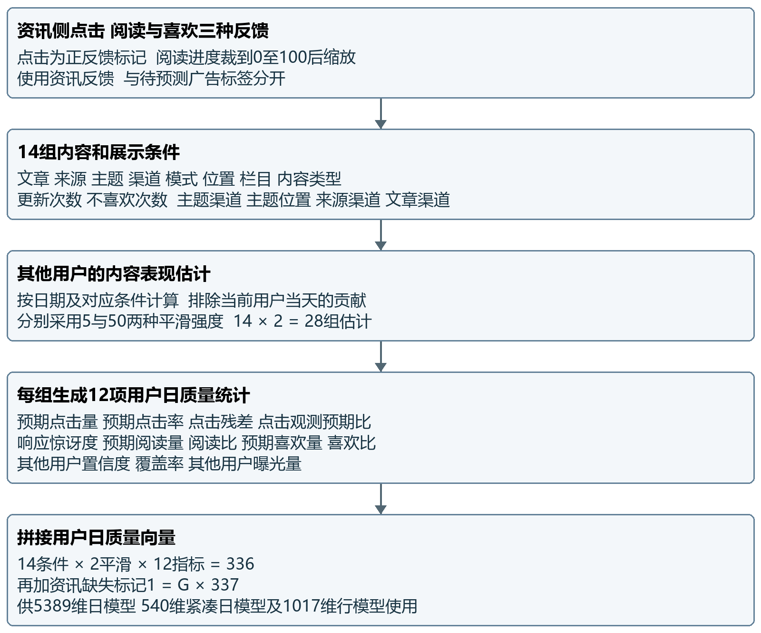
图 21 资讯质量三百三十七维的具体来源
如果一个用户点了很多资讯，可能是他活跃，也可能是给他的资讯本来就容易被所有人点。这个模块先参考其他用户对相同内容或条件的表现，再看当前用户比预期多点了多少、少点了多少。
排除当前用户当天的贡献，是为了让“内容本来有多受欢迎”这份估计不直接抄回他自己的反应。预期点击与实际点击的差异、比例以及证据覆盖度一起进入模型，最后增加资讯缺失标记，形成确切的337维。

二十 资讯质量行树的分叉与差值迁移
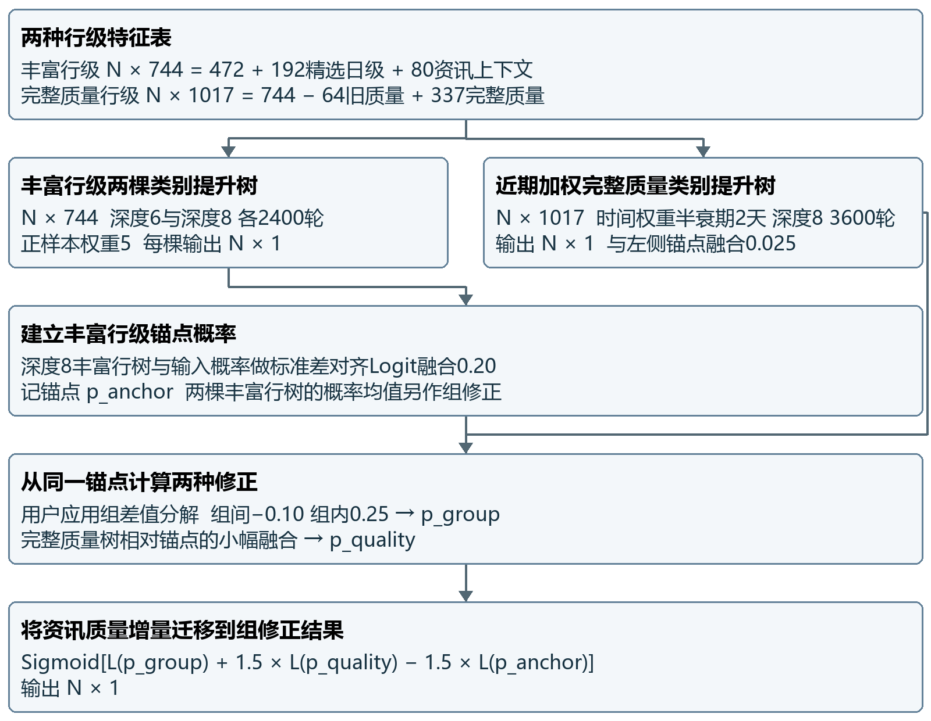
图 22 二十 资讯质量行树的分叉与差值迁移
744 维的 192 项日级补充中，128 项是普通日级选中特征，64 项是较早的质量特征；后面的 80 项是行相关资讯上下文。完整质量表先去掉旧 64 项，再加全部 337 项，所以是 1017 维。
组修正和质量修正都相对同一个锚点计算。最后只迁移质量带来的差值，并乘 1.5。若把 p_group 先送入质量树融合再放大，就会改变实际公式。分数对齐使用整批预测均值与标准差，不读取预测日标签。

二十一 日级质量与稠密紧凑模块的连接
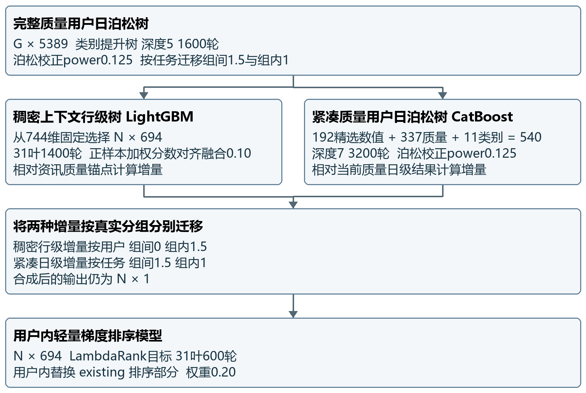
图 23 二十一 日级质量与稠密紧凑模块的连接
紧凑日级模型输入是 540 维。“192”只是精选普通数值的数量，还必须加上 337 维资讯质量和 11 个类别。694 维行树则从丰富行特征中固定选列，不能与 1017 维完整质量排序树混淆。
增量迁移会把同组平均变化和组内偏离分别控制。用户分组保留用户整体强度，任务分组调整任务之间和任务内部的变化。最后的轻量排序模型只替换一部分用户内排序，用来补充同一用户更可能点哪条广告。

二十二 成对排序 日率和跨用户校正
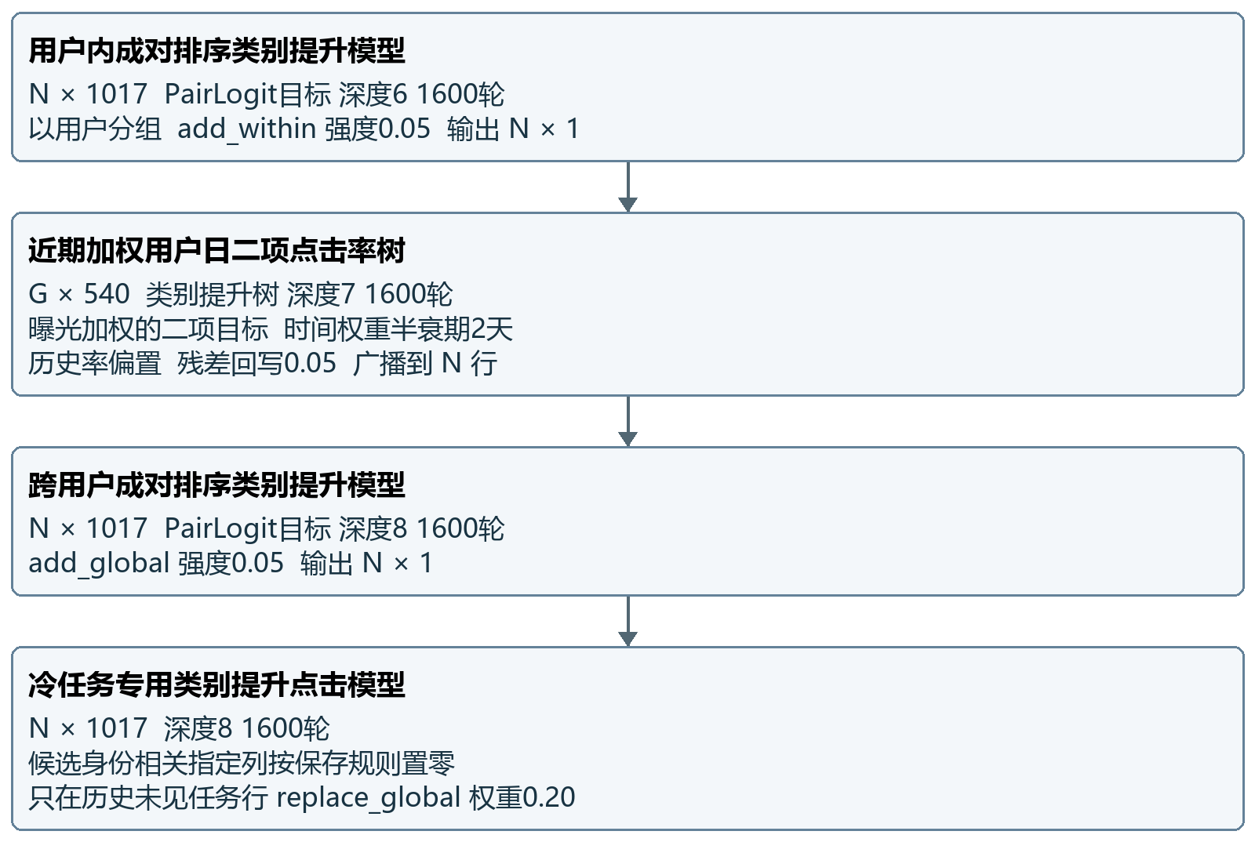
图 24 二十二 成对排序 日率和跨用户校正
用户内排序关心同一用户的两条广告谁更可能被点；跨用户排序补充不同用户之间的相对分数。二者训练目标相似，但组定义和融合方式不同，不能合并成一个“排序模块”后省略。
冷任务指预测日前真实广告历史中没有出现的任务，和曝光不超过100次的低支持任务是不同条件。时间半衰期2天表示样本每旧2天，权重约减半，较早样本仍可参与训练。近期日率和跨用户模型存在使用截至16日数据的专门重训导出，后面的冻结修正树则多保留截至15日的权重。

二十三 任务受众模型与紧凑行级模型
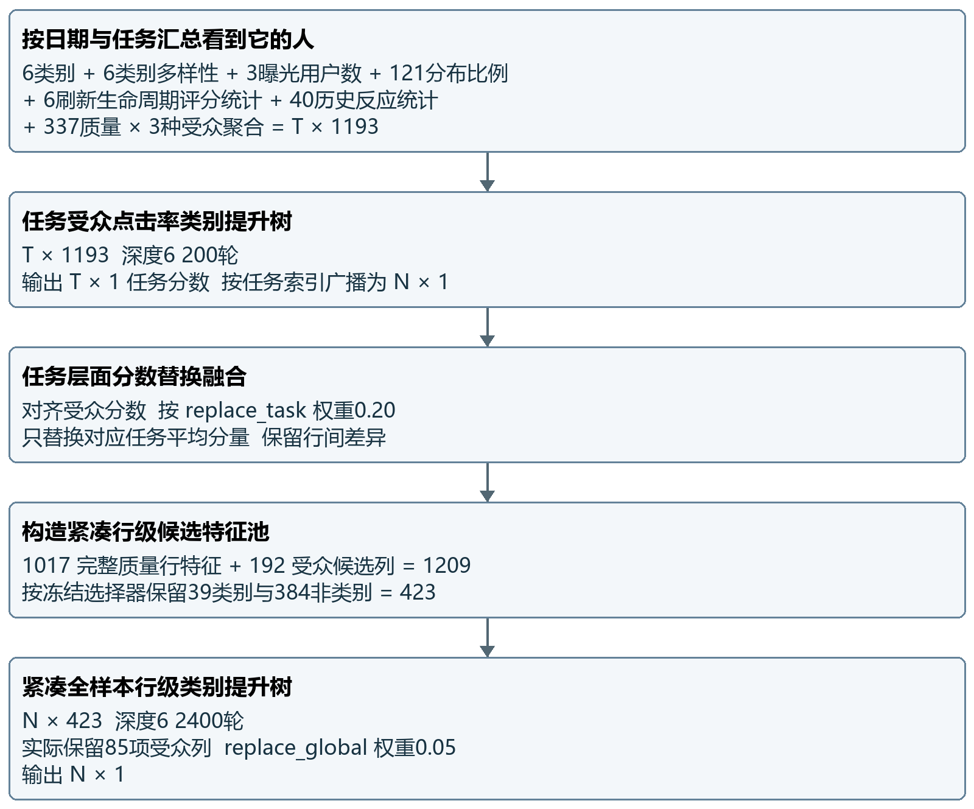
图 25 二十三 任务受众模型与紧凑行级模型
任务受众模型先看“这条任务主要展示给了什么样的人”。17日有34,510个任务日组。337项质量各计算按曝光加权均值、去重用户均值和曝光标准差，贡献1011维；另有40项用户、任务、广告主和应用的历史反应统计。任务广播索引把同一判断复制给看到该任务的所有广告行。
紧凑模型再回到每条广告，在 1209 项候选中挑出 423 项。不是把全部 192 项受众都留下；保存的选择结果里有 85 项受众列。39 个类别列在这 423 项之内，不能额外再加一次。

二十四 无序历史快照与任务转变后验
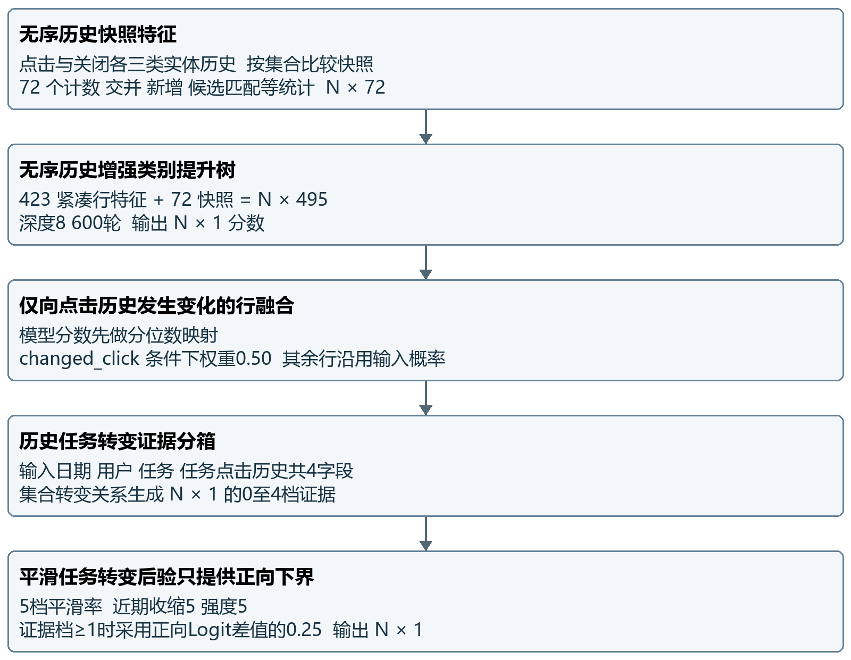
图 26 二十四 无序历史快照与任务转变后验
历史列表没有可靠顺序时，不能说“列表第一个一定是最近一次点击”。无序快照只比较集合里出现、消失和匹配了哪些内容，避免凭空加上时间顺序。
任务转变后验是查平滑统计表的模块，不是一个 495 维神经网络。它把证据变成少量离散档位，在证据足够时只抬高低于统计下界的分数；没有该证据的行不被强行改写。

二十五 冷任务模型族和应用事件后验
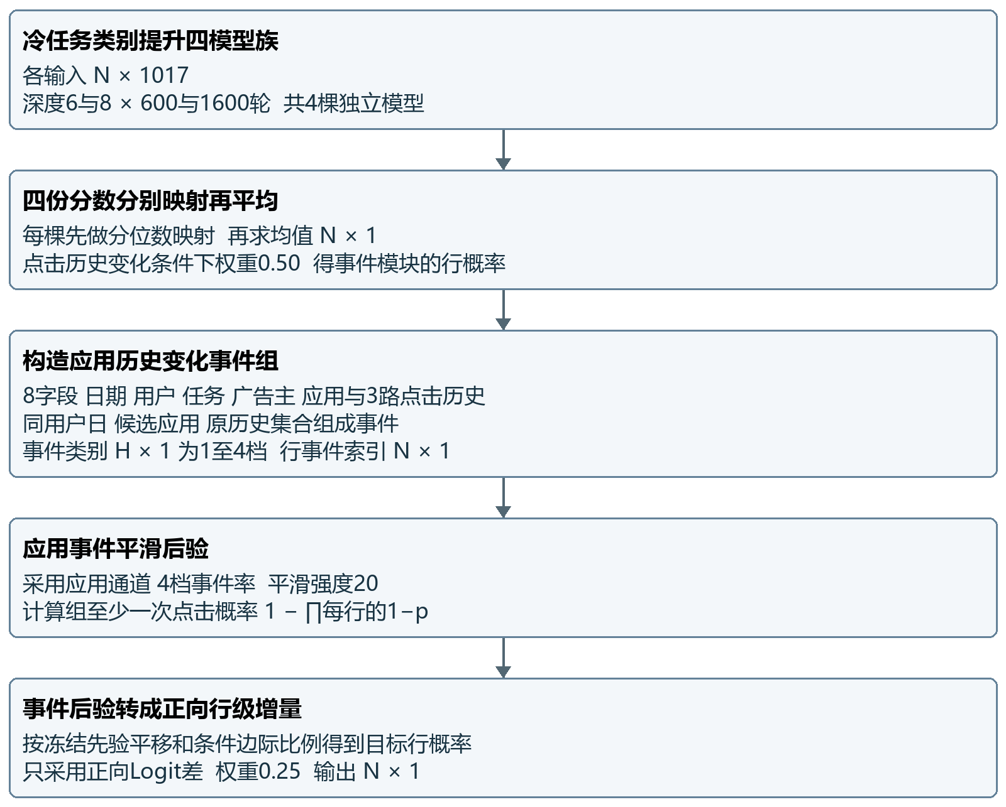
图 27 二十五 冷任务模型族和应用事件后验
这一组四树是分别训练的，不是把四种深度轮数参数放进同一棵树。先对每个成员做分位映射再平均，也不同于先平均原始分数再映射。名称说明训练侧重，实际应用范围按保存的“点击历史变化”掩码执行。
应用事件后验先把多行广告放在同一个历史变化事件里，再利用事件至少一次点击的概率修正各行边际概率。源码可以生成多个实体通道，最终采用的通道是应用；没有把未选通道的结果一起叠加。

二十六 全样本上下文树的同父分叉
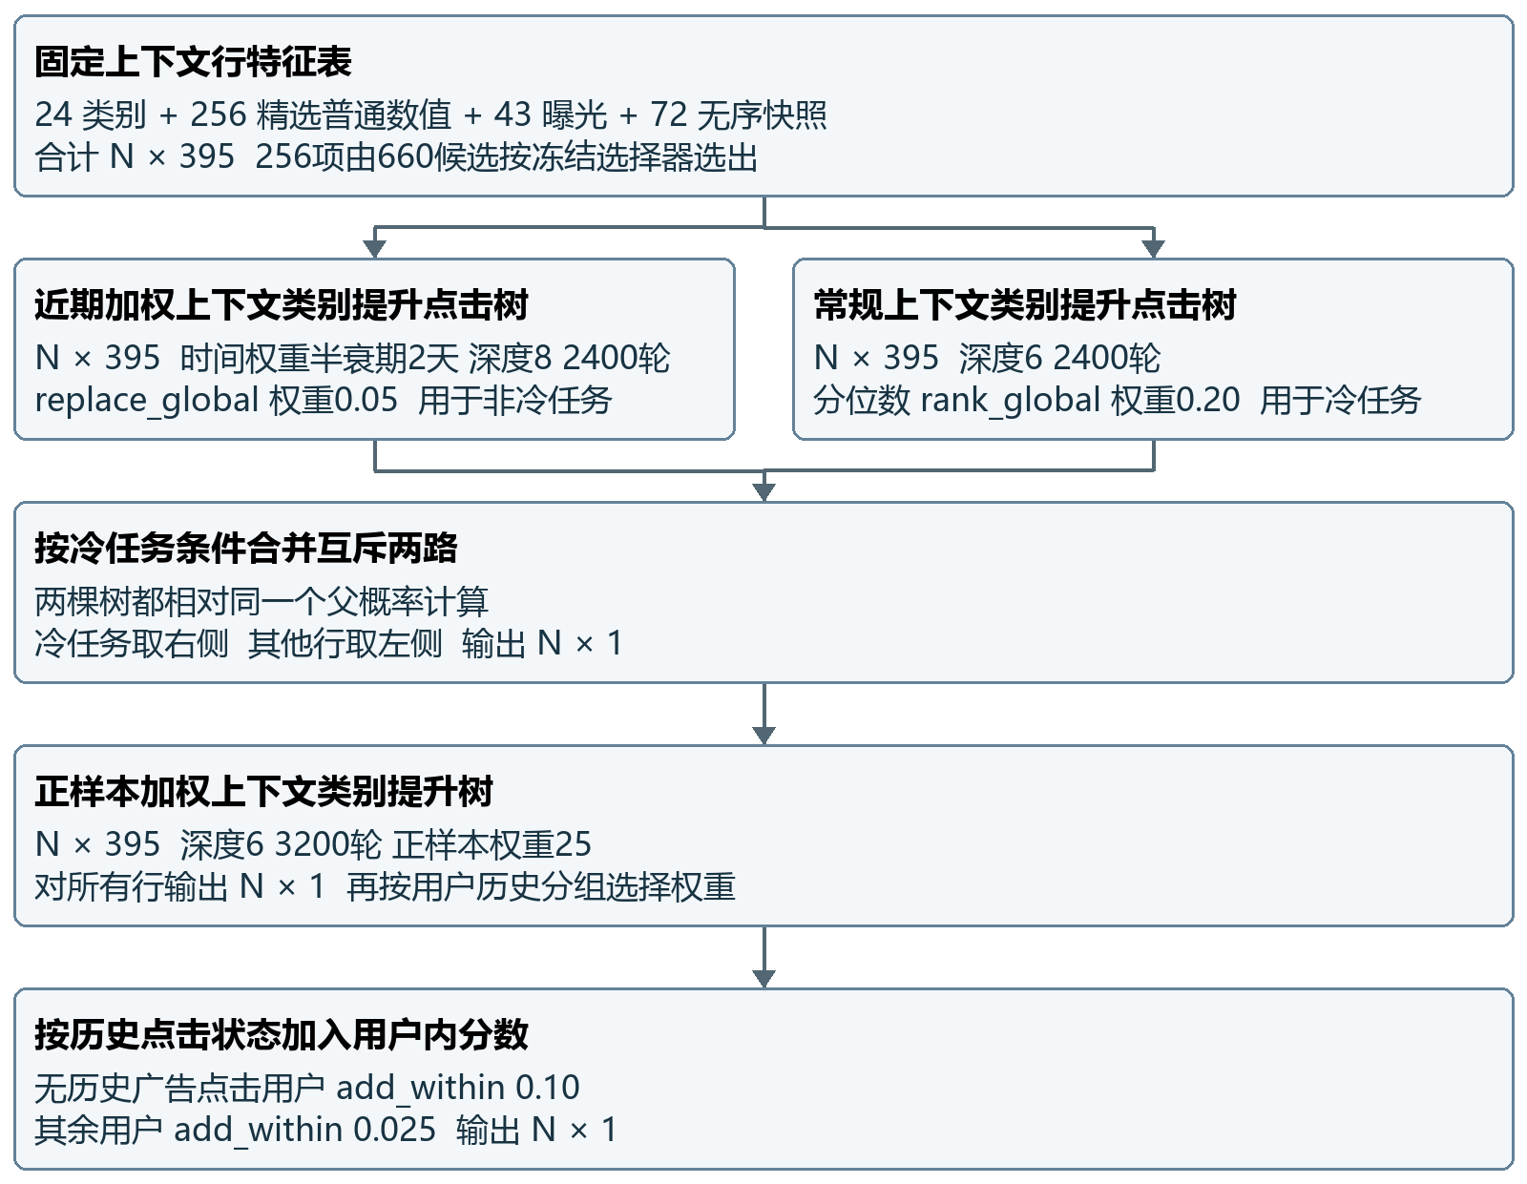
图 28 二十六 全样本上下文树的同父分叉
395 维表是后面三种冻结表示树共享的上下文底座。337 项资讯质量信号曾参与候选池构建，但这里不会把 337 项全部原样追加，实际选取由保存清单决定。
图中的冷任务与非冷任务两路使用同一个父结果。应当先各自计算，再按条件选一路；如果把两路顺序执行，冷任务会错误继承一次本不属于它的全局替换。

二十七 冻结神经表示怎样构造一百三十八维
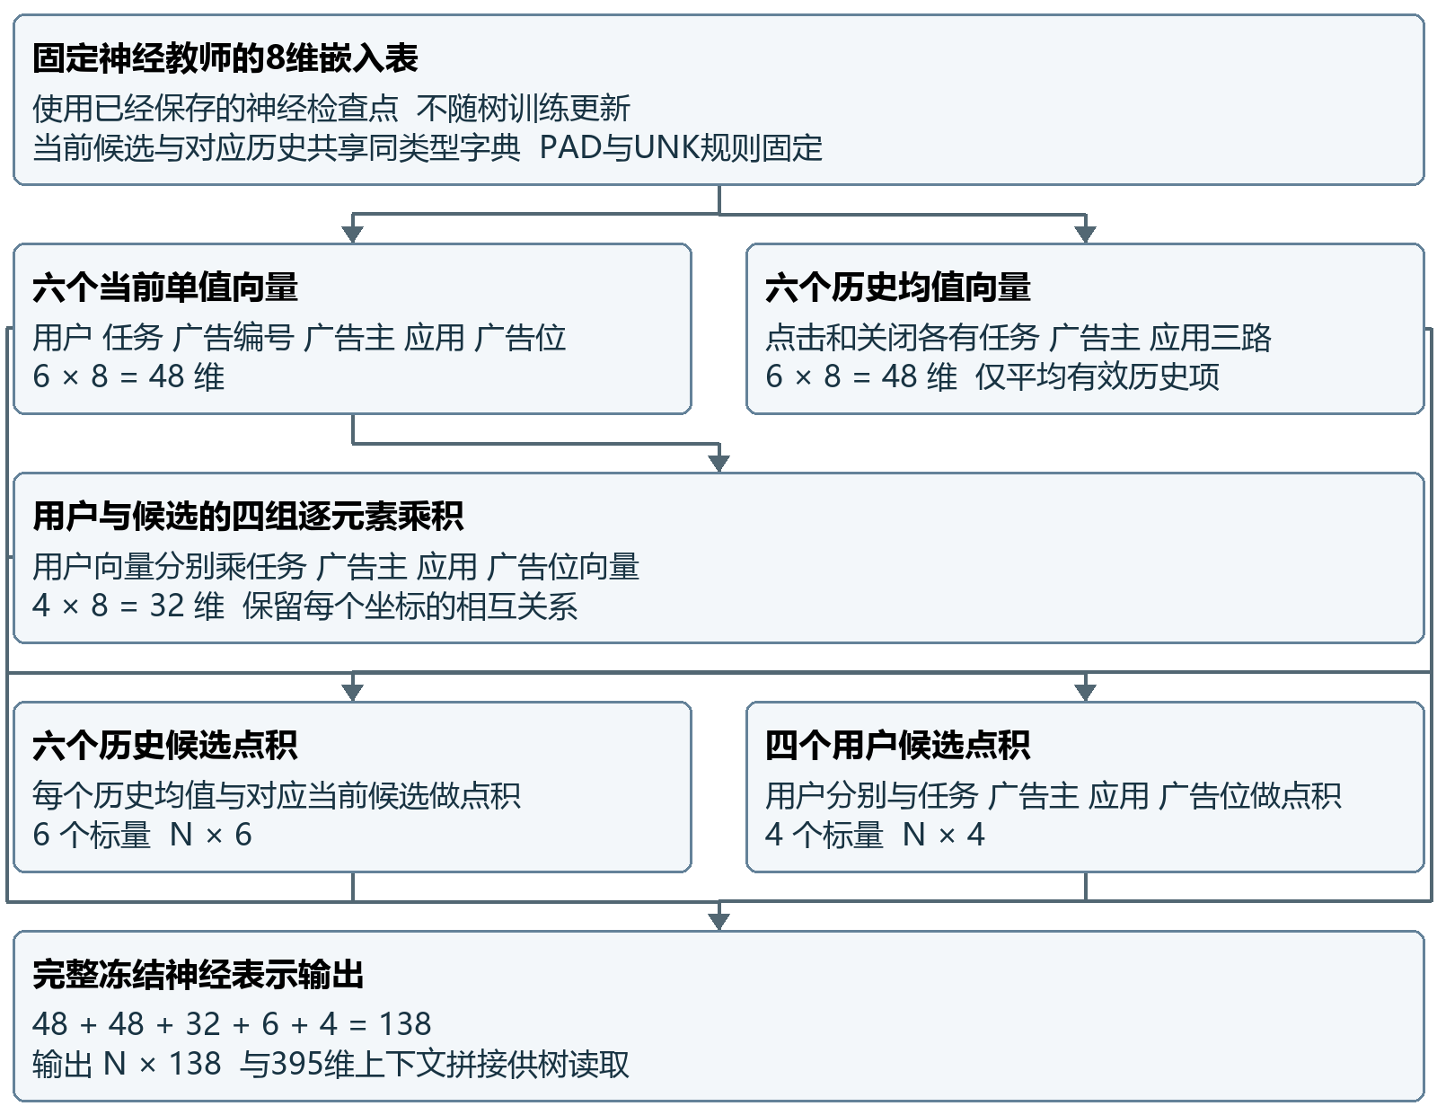
图 29 二十七 冻结神经表示怎样构造一百三十八维
冻结表示是把网络已经学到的数字关系抽出来，交给树模型使用。树训练只学习怎样利用这些数，不会反向更新教师。这里的教师不是逐日折外教师，因此不能把这份表示称为逐日折外特征。
逐元素乘积会留下 8 个坐标，而点积会把这 8 个乘积加成 1 个数。所以同样是比较两个向量，前者贡献 8 维，后者贡献 1 维。两者同时保留时不能漏数。

二十八 三种冻结表示树是并列的三份输入
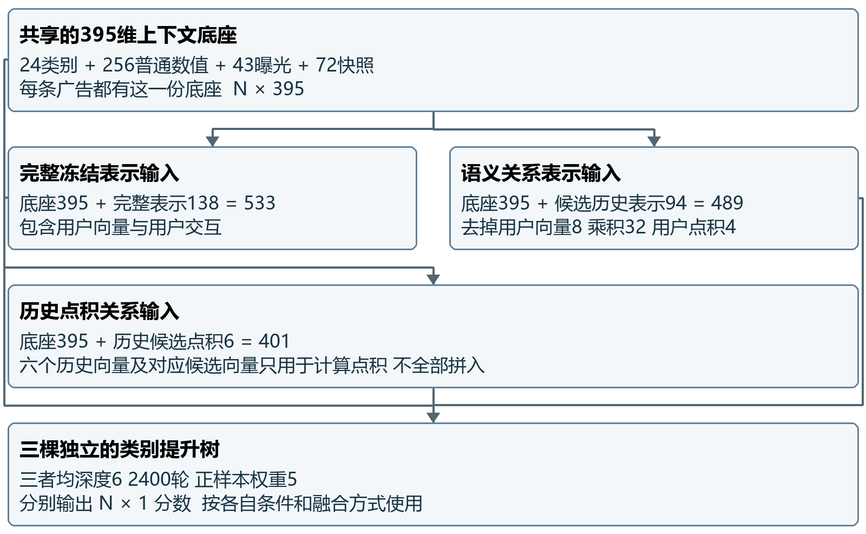
图 30 二十八 三种冻结表示树是并列的三份输入
533、489、401 是三份分别构造的树输入，不是一条网络从 533 维压缩到 489 维再压缩到 401 维。它们复用冻结字典和同一份 395 维上下文，但树的权重与适用群体分别保存。
94 维等于 88 维候选及历史向量加 6 个历史点积；也等于 138 减去 8、32 和 4。401 维方案只增加六个关系标量，用更少的特征补充任务、广告主和应用与历史兴趣的关系。

二十九 完整表示树和紧凑四树族的使用位置
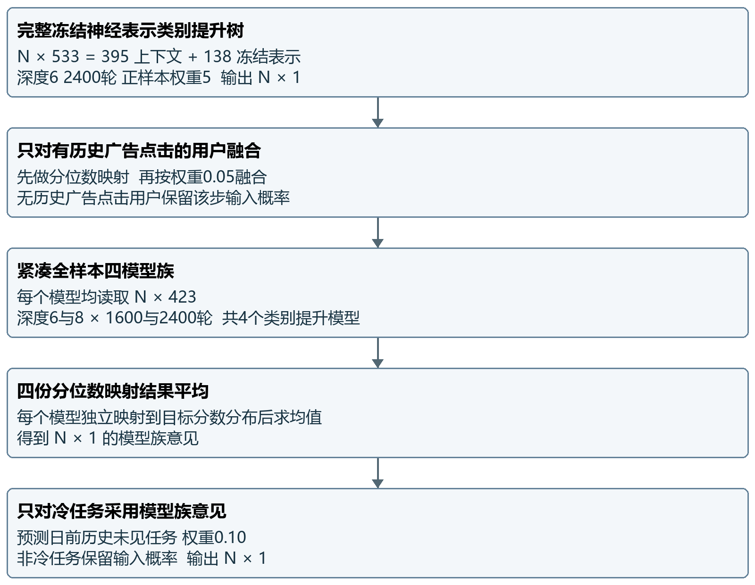
图 31 二十九 完整表示树和紧凑四树族的使用位置
完整表示树保留了用户相关向量，最终只在用户已有广告点击历史时小幅采用。紧凑四树族则从更稳定的 423 维选列出发，用不同深度和轮数得到互补意见。
这里的四树族与之前 1017 维冷任务模型族是两组模型：输入宽度、训练配置、条件和融合权重都不同。图中分别列出它们，防止只看到“四模型”就误以为同一项被重复计算。

三十 语义关系树和历史点积树的最终融合
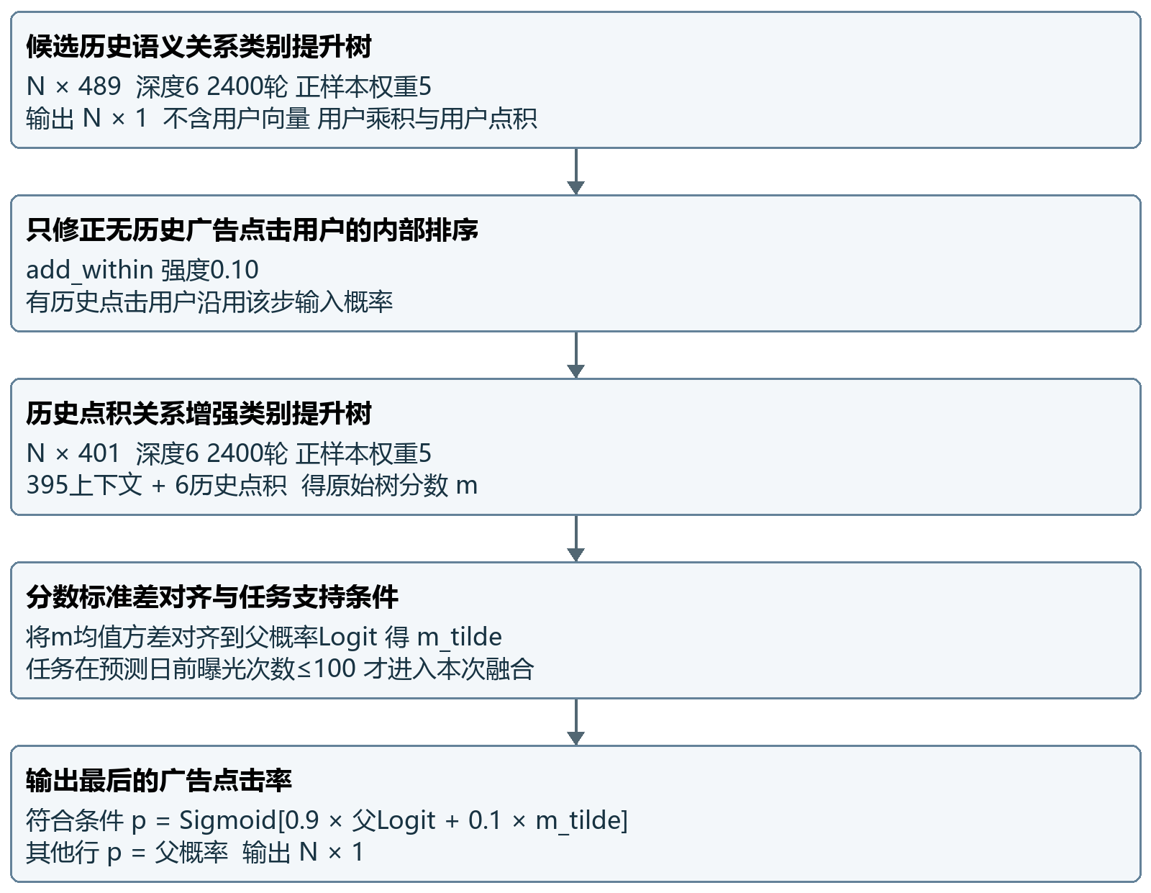
图 32 三十 语义关系树和历史点积树的最终融合
没有历史广告点击的用户，用户身份向量可能帮助较少，语义关系树侧重当前候选与历史集合的联系。即使用户没有过去广告点击标签，也可能存在给定的历史列表和资讯行为。
最后一步用任务历史曝光数判断支持度。历史未见任务的曝光数是 0，也满足不超过 100；出现过但曝光很少的任务同样可能进入。均值、标准差和分位映射来自输入或预测分数，不来自 17 日标签。

三十一 融合分数时到底做了哪些运算
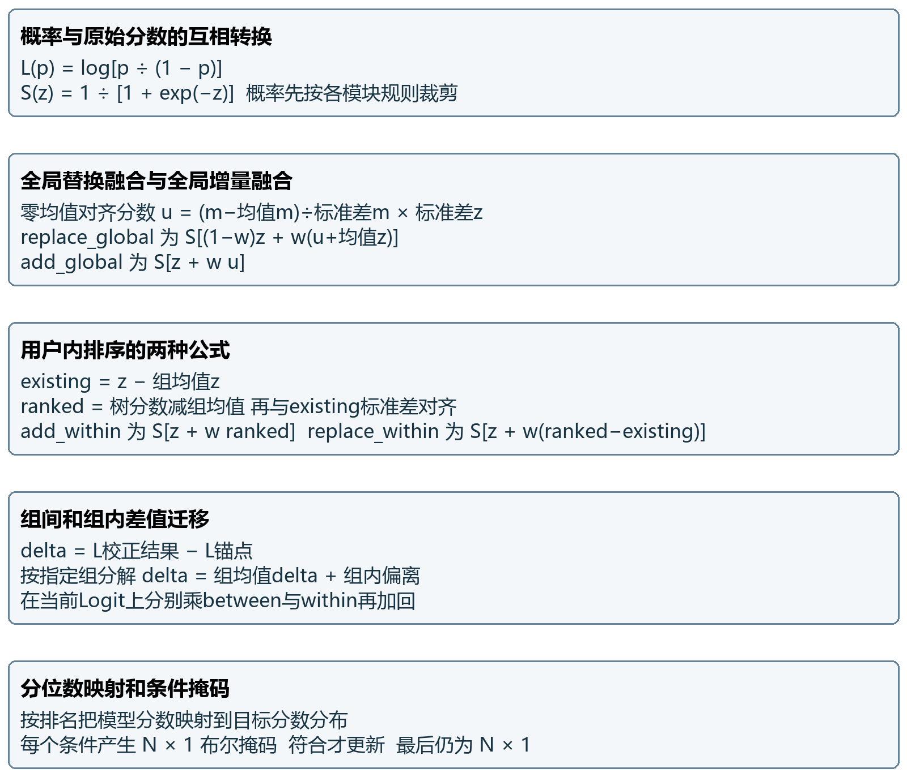
图 33 三十一 融合分数时到底做了哪些运算
不同公式中的 0.1 不能直接当成同一种“10%”。概率平均、Logit 替换、加分、组内替换和日级比例校正操作不同，必须结合框中的运算理解。标准差对齐还会用很小的下限避免除以零。
组内排序先去掉组均值，再调节同一用户内部的高低差异。组间组内迁移则处理一项校正相对其锚点的变化。分位映射使用排名位置，和只调整均值标准差不是同一种变换。

三十二 用一条广告走完最后两个模块
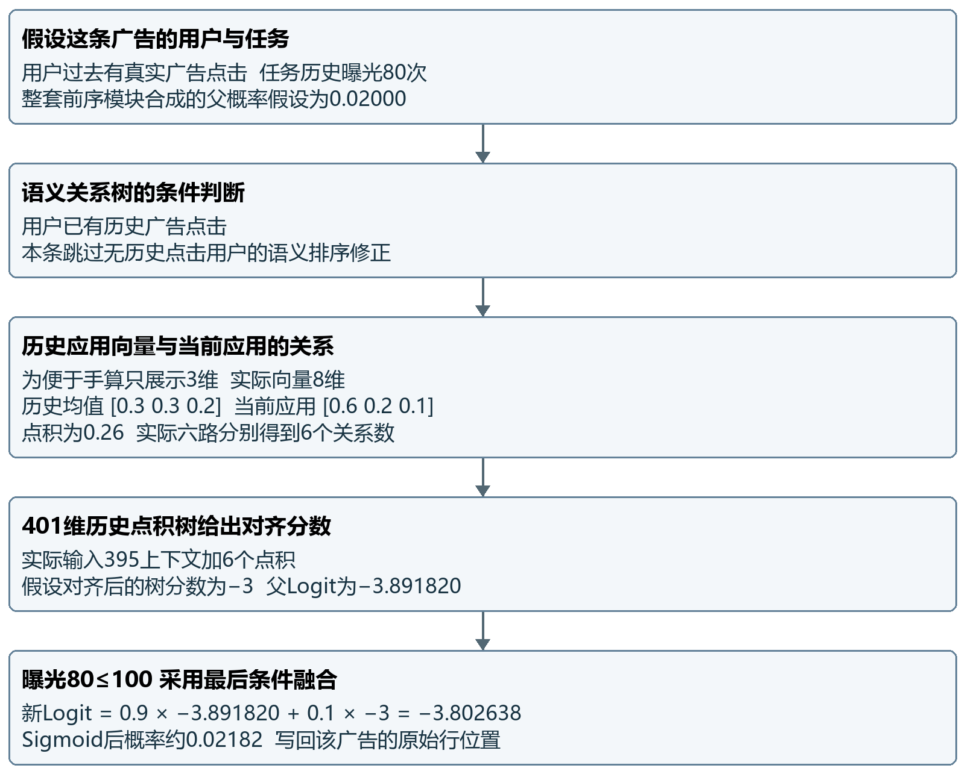
图 34 三十二 用一条广告走完最后两个模块
这一页的向量、树分数和父概率全部是讲解用的假设数字，不是某个真实用户的解释结果。0.26 只是点积关系强度，不代表 26% 的点击率。实际树还会一起读取其余 395 项上下文。
这条广告进入了最后的低支持任务融合，但没有进入语义树所服务的无历史点击用户分群。如果另一条任务历史曝光超过 100 次，最后一步会直接保留父概率。每条广告走过的条件路径可以不同。

三十三 训练阶段与预测阶段各做什么
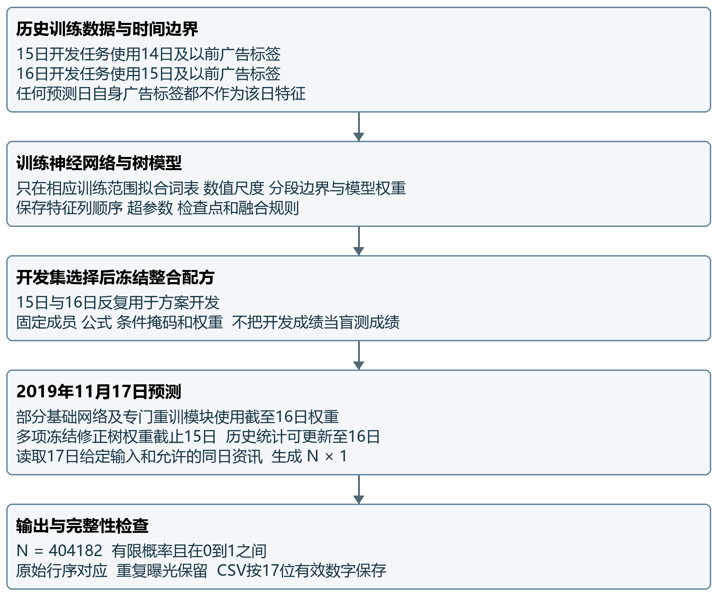
图 35 三十三 训练阶段与预测阶段各做什么
训练阶段会利用标签改模型参数；预测阶段只按保存的参数算分。某份树模型没有重训到 16 日，不意味着它读不到截至 16 日的真实历史统计：模型权重的训练截止日和输入历史的可用截止日是两件事。
最终融合并非所有成员一起端到端训练。神经网络、日级模型、行级树、后验统计和融合规则先后训练与冻结，预测时按依赖关系组合。本次报告整理没有恢复训练，也没有重新评估反推标签。

三十四 神经与日级模块维度速查
表 2 神经网络与日级模型的宽度
模块完整名称 | 实际输入与内部宽度 | 输出
基础有界编号深度交叉网络 | 312+166=478；交叉478 深层64；拼542 | N×1
多时间尺度有界编号深度交叉网络 | 312+325=637；交叉637 深层64；拼701 | N×1
丰富历史门控低秩深度交叉网络 | 312+500=812；三专家秩32；拼876 | N×1
用户日状态保护门控低秩交叉网络 | 广告478→542；用户日606→64→32 | N×1
分段数值嵌入并行表格神经网络 | 535×4+312=2452；四成员 两层128 | N×1
用户日总强度分配网络 | 344→128→64；四槽；256行残差 193日摘要 | N×1
分组分数逻辑校准 | 20组分数统计+常数+原Logit=22 | N×1
十二意见逻辑元模型 | 12标准化意见+常数+原Logit=14 | N×1
历史活跃二元用户日模型 | 598+17=615 | G×1
用户日分数和扩展历史模型 | 615+4=619；再加66=685 | G×1
个人上下文二元残差模型 | 685+1198=1883 | G×1
资讯语境排序提升模型 | 1883+860=2743 | G×1
带身份的历史日点击计数模型 | 598+17+66+860+11=1552 | G×1
丰富日级双目标类别提升模型 | 5040数值+11类别=5051 | G×1
完整质量用户日响应与计数模型 | 5040+11+1+337=5389 | G×1
紧凑质量日计数与二项日率模型 | 192+337+11=540 | G×1

表中类别列已经计入输入总宽。日级 G × 1 输出通过组索引映射回广告行后才参与逐行融合。三份日状态网络检查点虽然共享结构，但在完整参考、正样本加权和排序增量中各有不同作用。

三十五 行级 任务受众与关系模块维度速查
表 3 行级任务与神经关系模型的宽度
模块完整名称 | 输入组成或宽度 | 主要参数与使用条件
基础类别提升与统计梯度提升树 | 27类别+60token+166数值=253 | 深度6 2000轮；31叶112轮
共享上下文轻量梯度提升树 | 24类别+325数值=349 | 15叶378轮
全局行级点击类别提升树 | 24+159+96+12=291 | 深度8 1200轮
增强行级点击类别提升树 | 291+166+15=472 | 深度8 1200轮
丰富行级点击类别提升树 | 472+192+80=744 | 深度6与8 各2400轮
完整资讯质量行级类别提升树 | 744−64+337=1017 | 半衰期2天 深度8 3600轮
稠密上下文行级梯度提升树 | 固定选列694 | 31叶1400轮
用户内轻量梯度排序模型 | 694 | 31叶600轮 替换0.20
用户内成对类别提升排序模型 | 1017 | 深度6 1600轮 加分0.05
跨用户成对类别提升排序模型 | 1017 | 深度8 1600轮 加分0.05
冷任务点击类别提升模型 | 1017 | 深度8 1600轮 冷任务替换0.20
任务受众点击率类别提升模型 | 1193 含6类别 | 深度6 200轮 任务替换0.20
紧凑全样本行级类别提升模型 | 423 含39类别 | 深度6 2400轮 替换0.05
无序历史增强类别提升模型 | 423+72=495 | 深度8 600轮 变化行融合0.50
全样本上下文类别提升模型 | 24+256+43+72=395 | 深度8近期分支与深度6冷任务分支
正样本加权上下文类别提升模型 | 395 | 深度6 3200轮 正样本权重25
完整冻结神经表示类别提升模型 | 395+138=533 | 历史有点击用户分位融合0.05
候选历史语义关系类别提升模型 | 395+94=489 | 历史无点击用户组内加分0.10
历史点积关系增强类别提升模型 | 395+6=401 | 任务历史曝光≤100 替换0.10

四树族的每个成员读取相同宽度：冷任务族为 1017 维，紧凑全样本族为 423 维。事件后验和任务转变后验使用离散档位查表，其输入、分组与输出已在对应框图中逐项列出。

三十六 怎样理解结果和整个模型
最终 pctr 是模型给出的点击倾向。它既可用来给广告排序，也可作为概率估计参考；本项目以 AUC 衡量正负样本的相对排序。AUC 不是分类准确率，也不表示每条广告的概率都已经完全校准。
表 4 成绩及来源
评估日期 | 成绩 | 应怎样解释
2019年11月15日 | AUC 0.8023895973 | 保存的完整方案开发集结果；该日期反复参与开发
2019年11月16日 | AUC 0.8140787742 | 保存的最终整合方案开发集结果；该日期反复参与开发
2019年11月17日 | AUC 0.81635 | 用户提供的平台反馈；本次没有重新计算该成绩

几个常见词用大白话解释
特征就是模型看的一项资料；嵌入是把编号查成一小串可学习数字；Logit 是方便叠加分数的概率变换；残差是一个补充模型相对起点还想改多少；锚点就是计算这项差值时固定参照的预测。
二元模型回答“是否至少发生一次”，泊松计数模型回答“大概发生几次”。排序模型主要回答“哪条应当更靠前”。分群掩码决定某项修正能应用在哪些广告行上。冻结指参数和规则固定后再做预测。

把一条广告从头读到底
先找到它的用户和日期，查编号嵌入并计算历史统计。基础成员分别预测并融合。用户日并行系统补充当天整体状态，行级和排序模型补充广告之间的区别。任务受众、无序快照和事件后验再提供历史关系证据。最后三类冻结表示树按用户历史和任务支持条件分别调整，恢复原始行序后保存一个 pctr。
最终提交的 404,182 条广告没有因为重复编号被去重。已有独立重放记录的最大预测误差约为 5.55 × 10⁻¹⁷。本次文档写作只查阅源码与结构记录，没有重新执行模型导出或读取 17 日反推标签。

三十七 模型结构的源码与参数依据
下列链接按模块功能命名，可用于核对层结构、列顺序和融合公式。文件名中的内部保存标记不作为正文的模型名称。
有界编号深度交叉网络
读取范数限制与网络前向计算。
全矩阵深度交叉层
两层全矩阵交叉与字段均值表示。
门控低秩多专家交叉网络
数值摘要、字段门控、三专家与路由。
用户日状态保护与梯度隔离
日状态分支与辅助训练路径。
用户日状态编码器
用户嵌入、上下文输入与64到32层宽。
并行表格神经网络的完整预测
535数值输入、四成员配置和预测协议。
用户日总强度分配网络
强度头、组内分配与最终概率。
用户日四槽上下文编码器
344维广告编码、四槽池化与193维日摘要。
多模型基础融合配方
完整参考预测中日状态保护成员的替换。
用户日并行校正完整路径
十二残差、日级分支、排序神经增量的实际连接。
分组分数逻辑校准
四组各五统计及22维设计矩阵。
用户日二元和泊松回写公式
风险强度、计数与限幅比例。

三十八 树模型 事件与最终融合的核对依据
全局行级点击模型与前日残差
291维行树及用户应用历史修正。
增强行模型与丰富日级模型
472维行表与5051维日级双目标。
完整资讯质量用户日响应
5389维特征与日响应替换。
资讯质量行树差值迁移
744与1017维行树的分叉及差值公式。
稠密行级和紧凑日级融合
694维与540维输入及双路增量。
用户内排序运算
组内中心化和替换公式。
任务受众和紧凑行级模型
任务受众、423维选列和495维历史接入。
历史任务转变后验
五档证据与正向下界。
应用组事件后验
事件分组、平滑率与条件边际。
冻结神经表示构造
138维表示的各项组成。
语义关系条件融合
489维输入及无历史点击用户掩码。
最终历史点积条件融合
401维树、历史曝光条件和最终提交逻辑。

